МИНИСТЕРСТВО СЕЛЬСКОГО ХОЗЯЙСТВА

ФЕДЕРАЛЬНОЕ ГОСУДАРСТВЕННОЕ ОБРАЗОВАТЕЛЬНОЕ УЧРЕЖДЕНИЕ ПРОФЕССИОНАЛЬНОГО ОБРАЗОВАНИЯ

РОССИЙСКИЙ ГОСУДАРСТВЕННЫЙ АГРАРНЫЙ УНИВЕРСИТЕТ – МСХА имени. К.А. Тимирирязева

Кафедра зоогигиены, акушерства и ветеринарии

КУРСОВАЯ РАБОТА

На тему: «Микроклимат животноводческих помещений для крупного рогатого скота».

Выполнил: студентка гр. ЗЗ -32

Зооиженерного факультета

заочной формы обучения

Воронова Светлана Александровна

Проверил преподаватель

Храмцов Виталий Васильевич

Москва 2010

Содержание

Введение………………………………………………………………………………..3

1. Микроклимат животноводческих помещений и его влияние на

организм животных…………………………………………………………………5

* 1. Микроклимат в системе производства продукции животноводства………..5
  2. Влияние отдельных факторов на здоровье и продуктивность животных …7
  3. Нормативные параметры микроклимата …………………………………….11

1. Системы обеспечения микроклимата в животноводческих комплексах

для крупного рогатого скота……………………………………………………….15

* 1. Помещения для крупного рогатого скота…………………………………….15
  2. Требования к ограждающим конструкциям……………………………….…20
  3. Системы вентиляции и отопления ферм и комплексов для крупного

рогатого скота………………………………………………………………….27

* 1. Система навозоудаления…………………………………………………….…38
  2. Подстилка и потребность в ней………………………………………………..41
  3. Система освещения помещений……………………………………………….42
  4. Оптимизация микроклимата с целью сохранения здоровья молодняка…….44

3. Способы оптимизации микроклимата…………………………………………………...47

3.1. Основные пути улучшения микроклимата в животноводческих помещениях…….47

3.2. Применение лазерных аппаратов в ветеринарии……………………………....51

3.3. Устройство для создания оптимального микроклимата на фермах…………..53

Заключение………………………………………………………………………………55

Приложения……………………………………………………………………………...57

Список литературы………………………………………………………………………59

Введение

Животноводство - одна из важнейших отраслей сельского хозяйства, удовлетворяющих потребности населения в продуктах питания, а также обеспечивающих сырьем различные отрасли промышленности.

Рост производства продуктов животноводства предполагается достигнуть главным образом за счет повышения продуктивности скота и птицы, роста поголовья, эффективного использования кормов, значительного улучшения условий содержания животных и их кормления, совершенствования племенной работы, механизации и автоматизации основных производственных процессов.

Перевод животноводства на промышленную основу, создание крупных животноводческих комплексов характеризуется значительной концентрацией большого числа животных в помещении, требует блокировки зданий и увеличения их вместимости. Это предъявляет особо строгие требования к созданию оптимального микроклимата, который на современном этапе имеет первостепенное значение для сохранности и высокой продуктивности животных при меньших затратах корма на единицу продукции.

Чистопородные и высокопродуктивные животные, составляющие основу животноводческих комплексов, нуждаются в более дифференцированном микроклимате, чем низкопродуктпвные, у которых при ухудшении параметров микроклимата резкого снижения продуктивности может и не произойти.

На значительной части территории нашей страны длительность периода с отрицательными температурами составляет 45...70% времени года. Период со средними суточными температурами -10°С и ниже длится от 100 дней в центральной нечерноземной полосе и Западной Сибири до 170-180 дней в Восточной Сибири. Наряду с этим имеются зоны, где основные мероприятия направляются на борьбу с перегревом животных.

При длительном содержании животных в помещениях без выгулов в условиях почти полной ограниченности движений (при гиподинамии) создание оптимального микроклимата приобретает первостепенное значение.

Поэтому какими бы высокими породными и племенными качествами ни обладали животные, при неудовлетворительных зоогигиенических условиях наблюдается их высокая заболеваемость (особенно молодняка), падает продуктивность, ухудшаются воспроизводительные качества животных, увеличиваются затраты кормов на единицу получаемой продукции, снижается её качество, что в конечном итоге приводит к снижению рентабельности производства.

Потенциальная производительность животных из-за неудовлетворительных зоогигиенических условий нередко используется лишь на 20-30%, сокращается срок жизни животных. Поэтому создание оптимального микроклимата в промышленном животноводстве является важнейшим резервом увеличения производства продуктов высокого качества. Кроме того, оно имеет и важное значение для продления срока службы зданий и технологического оборудования, а также для улучшения условий труда обслуживающего персонала.

Таким образом, в промышленном животноводстве естественная резистентность и продуктивность животных зависит не только от наследственности и полноценного кормления, но и от условий содержания и микроклимата животноводческих помещений.

В современном сельскохозяйственном производстве повышение плотности содержания животных, а также степени механизации и автоматизации технологических процессов приводит к увеличению биологической и технической нагрузки животноводческих помещений. Биологическая нагрузка зависит не только от числа животных на единицу площади помещения, но и от интенсивности физиологических процессов и обмена веществ у высокопродуктивных животных. Эти особенности промышленного животноводства предъявляют особые требования к созданию микроклимата в животноводческих помещениях.

Решить проблему создания оптимального микроклимата в промышленном животноводстве можно только благодаря осуществлению комплекса мероприятий: рационализации объёмно-планировочных решений зданий, совершенствованию систем навозоудаления, улучшению теплозащитных свойств ограждающих конструкций, применению эффективных вентиляционно-отопительных систем, систем освещения, кондиционированию и очистке воздуха, аэроионизации. Этим вопросам и посвящена данная работа.

1. Микроклимат животноводческих помещений и его влияние на организм животных.
   1. Микроклимат в системе производства продукции животноводства.

Введение промышленного животноводства в суровых климатических зонах России предполагает высокую концентрацию животных на ограниченном про­странстве. Так, во многих хозяйствах для крупного рогатого скота построены фермы на 200, 400, 600, 800 голов. Такая концентрация их в одном помещении требует хорошо продуманной технологической системы производства животноводческой продукции, в которой можно выделить следующие основные звенья:

* здание фермы для размещения расчетного поголовья животных с необходимыми производственными, служебными и бытовыми помещениями;
* расчетное поголовье продуцирующих животных;
* машины, механизмы и аппараты для обеспечения ухода и рациональной эксплуатации поголовья животных;
* машины, механизмы и аппараты для обеспечения животных кормами, водой и для навозоудаления;
* машины, механизмы, аппараты и приборы для создания, поддержания и контроля необходимых параметров микроклимата;
* трудовой коллектив с необходимыми профессиональными навыками для правильного ухода за животными и грамотной эксплуатацией всего оборудования.

Рассмотрим подробнее звено микроклимата. К основным параметрам, влияющим на физиологическое состояние животных, относят температуру, влажность, газовый состав атмосферы, освещенность, уровень звукового давления, скорость движения воздуха, пылевую и бактериальную загрязненность воздуха внутри помещения. Эти параметры сами зависят или являются производными от жизнедеятельности животных, работы машин, механизмов и аппаратов, обслуживающих помещение и животных. Кроме указанных причин на микроклимат внутри помещения влияют архитектура и внутреннее обустройство самого помещения, его конструкция, материалы, из которых сделаны ограждения. Большое влияние оказывает ландшафт, окружающий помещение, а также состояние окружающей среды: температура и влажность наружного воздуха, скорость и направление ветра, суточные перепады температуры и влажности наружного воздуха, перепады темпе­ратуры и влажности воздуха по временам года.

Ученые давно определили оптимальные параметры микроклимата для различных видов животных и их возрастных групп. Они зафиксированы в научных трудах, учебниках, в справочной литературе, в общероссийских нормах технологического проектирования (ОНТП) животноводческих и птицеводческих помещений.

Не останавливаясь на цифровых значениях, обратим внимание на потери, которые несут животноводческие предприятия при несоблюдении научно обосно­ванных норм микроклимата в животноводческих помещениях. Отклонение от них приводит к снижению удоев на 10—20%, уменьшению прироста живой массы на 20—30%, увеличению отхода молодняка от 5 до 40%, снижению продуктивности птицы на 30—35%, сокращению срока службы животных на 15—20%, к увеличению затрат кормов и труда на единицу продукции. При несоблюдении необходимых условий микроклимата уменьшается втрое срок службы животноводческих зданий и технологического оборудования, увеличиваются затраты на их ремонт, наносится ущерб здоровью людей, работающих на животноводческих предприятиях и уменьшается производительность труда

Очевидно, что соблюдение научно обоснованных параметров микроклимата в животноводческих помещениях - такая же производственная необходимость, как кормление и поение животных, навозоудаление и другие технологические операции, связанные с продуктивным животноводческим производством. Однако в большинстве хозяйств микроклимат в животноводческих помещениях далек от нормативных параметров. Помещения имеют повышенную концентрацию аммиака, углекислого газа, влажность, близкую к 90%, повышенный уровень звукового давления. Результат - значительный недобор запланированной продукции, большой отход молодняка, перерасход кормов, повышенная заболеваемость обслуживающего персонала. Объяснение плохому состоянию микроклимата в жи­вотноводческих помещениях почти все хозяйства видят в отсутствии средств. На мой взгляд, это ошибочно. Для любого животноводческого хозяйства микроклимат должен рассматриваться как неотъемлемое звено технологической системы производства животноводческой продукции. Непонимание этого - основная причина неудовлетворительного состояния микроклимата в животноводческих помещениях. Второй причиной несоответствия параметров микроклимата нормативным являются недостаточно продуманные инженерные решения при создании системы микроклимата. Еще на стадии проектирования из всех параметров в основном учитываются воздухообмен и освещенность. Даже в терми­нологии специалистов редко можно услышать термин «микроклимат». Он чаще всего заменяется термином «вентиляция», между тем вентиляция - только часть системы микроклимата, хотя и очень важная.

Еще раз остановимся на том, какой должна быть система микроклимата в животноводческом помещении. Она должна быть функциональной, малоэнергоемкой, надежной в эксплуатации, нематериалоемкой, простой в обслуживании и недорогой в изготовлении. Практика показала, что такая система микроклимата окупает себя за 4-6 месяцев только за счет дополнительной продукции, полученной от животных. Если же учесть такие факторы, как значительное уменьшение отхода молодняка, расхода корма на единицу продукции, заболеваемости обслуживающего персонала, увеличение срока хозяйственного использования животных и т. д., то экономический эффект окажется более значительным.

1.2. Влияние отдельных факторов на здоровье и продуктивность животных

Одним из основных факторов, влияющих на физиологическое состояние и продуктивность животных является температурно-влажностный режим помещения.

Благоприятная температура - одно из необходимых условий для нормального течения обмена веществ в организме животных; нарушение же теплового режима отрицательно сказывается на проявлении всех жизненных процессов.

При низкой температуре увеличивается теплоотдача тела, вследствие чего животные усиленно потребляют корм, а при температуре ниже критической организм не успевает вырабатывать тепло за счет энергии корма, наступает переохлаждение, возможны простудные заболевания животных и даже смерть. При температуре выше критической резко уменьшается конвективный теплообмен организма с окружающей средой, поэтому появляется угроза перегрева и теплового удара. При нарушении температурных условий (переохлаждение, перегрев) наблюдается снижение естественной резистентности и возникновение легочных и желудочно-кишечных заболеваний. Но резкие колебания температурного режима в течение суток оказывают более сильное отрицательное воздействие на организм, чем постоянно повышенная или пониженная температура, причем в первую очередь это сказывается на молодняке.

У молодняка сельскохозяйственных животных в первые дни жизни защитные гуморальные факторы развиты слабо, кожа и слизистые оболочки очень чувствительны к болезнетворным микробам и т. п.

В помещениях для крупного рогатого скота оптимальный температурный режим находится в пределах 8-16°С. При температуре выше 16-22 °С у животных возможно расстройство теплорегуляции и других физиологических функций, снижение удоя молока коров на 25-60 %, уменьшение привесов молодняка на 12-30%; у животных портится аппетит, повышается температура тела и кожи, учащаются в 2-3 раза против нормы пульс и дыхание, в результате чего воздух больше насыщается углекислым газом и водяными парами, а это способствует появлению пневмонии, септических заболеваний и т. д. Кроме того, высокие температуры окружающей среды подавляют половую функцию и, следовательно, оплодотворяемость животных.

Низкие температуры в телятниках являются одной из причин большой смертности телят (особенно в первые недели жизни) в результате заболеваний (катар верхних дыхательных путей, бронхопневмония, диспепсия и др.).

Влажность воздуха в сочетании с температурой оказывает значительное влияние на состояние здоровья животных и их продуктивность. Водяные пары в воздухе помещений изменяют его теплоемкость и теплопроводность.

Влажность окружающей среды в значительной степени оказывает влияние на терморегуляцию организма животного, и в частности на его теплоотдачу, причем высокая относительная влажность (85% и выше) отрицательно действует на организм и теплоотдачу как при высоких температурах окружающей среды, так и при низких.

Повышенная влажность, можно сказать, угнетает обмен веществ и окислительно-восстановительные процессы в организме, снижает резистентность животных. При содержании животных в холодный период года в помещениях с высокой влажностью часто отмечаются такие заболевания, как ринит, бронхит, воспаление легких, мастит у коров, желудочно-кишечные заболевания у молодняка. Высокая влажность способствует сохранению микроорганизмов в помещении, в том числе патогенной и грибковой микрофлоры, что часто является причиной возникновения кожных заболеваний - стригущего лишая, зкземы, чесотки и др.

Кроме того, при высокой влажности и пониженной температуре увеличивается расход кормов на единицу продукции, у животных ухудшается аппетит, снижаются привесы и продуктивность.

В телятнике с высокой влажностью (90-100%) и низкой температурой (от -2° до +10°С) привесы телят ниже на 15-20%, содержание гемоглобина и эритроцитов в крови также ниже на 12,8% по сравнению с телятами, содержащимися при температуре 7-15°С и при относительной влажности воздуха 70-80%.

Однако чрезмерно низкая влажность воздуха (менее 30-40%) при повышенной температуре также неблагоприятно отражается на состоянии животных, особенно молодняка, вызывая сухость слизистых оболочек, усиленную жажду, потоотделение, резко снижается сопротивляемость организма к инфекциям.

Наиболее благоприятной (оптимальной) влажностью воздуха в помещениях для животных следует считать относительную влажность в пределах 50-70%.

Теплоотдача организма зависит не только от температуры воздуха и его влажности, но и в значительной степени от скорости его движения. При низких температурах и высокой влажности увеличение скорости движения воздуха вызывает усиление теплоотдачи организма, что может привести к переохлаждению последнего; при высоких температурах подвижный воздух предохраняет животных от перегревания, однако, молодняк сельскохозяйственных животных очень чувствителен к повышенной скорости движения воздуха. Поэтому в животноводческих помещениях скорость движения воздуха в зоне нахождения животных и птицы должна быть зимой в пределах 0,2 - 0,3 м/с, летом до 1,0 - 1,5 м/с.

Химический состав воздуха наряду с его физическими свойствами также оказывает большое влияние на физиологическое состояние и продуктивность животных.

В процессе жизнедеятельности животных из их организма с выдыхаемым воздухом постоянно поступает углекислый газ, при этом его содержание в помещении повышается, а кислорода — снижается. В воздухе животноводческих помещений накапливаются аммиак, сероводород, клоачные газы и другие продукты гниения и брожения органических веществ, птичнике (в течение года).

Повышенные концентрации углекислого газа в воздухе помещений отрицательно влияют на физиологическое состояние организма, в нем замедляются окислительные процессы, повышается кислотность тканей, уменьшается щелочной резерв крови и возникает деминерализация костной ткани; вдыхание воздуха с увеличенным содержанием СО2 вызывает нарушение терморегуляции в организме.

У млекопитающих животных повышение количества углекислого газа в крови вызывает возбуждение дыхательного центра, в результате чего ухудшается дыхание. Аммиак — токсичный газ, также отрицательно влияет на здоровье и продуктивность животных. Продолжительное вдыхание воздуха с содержанием даже небольшого количества аммиака ослабляет резистентность организма и способствует возникновению различных заболеваний, особенно легочных. Это объясняется тем, что создается благоприятная среда для активизации условнопатогенной микрофлоры на слизистой оболочке дыхательных путей. При продолжительном вдыхании воздуха с повышенной концентрацией аммиака снижается содержание гемоглобина и эритроцитов в крови, возникает анемия. Кроме того ухудшаются функция пищеварительного тракта, переваривание протеиновых веществ, жира, клетчатки, а это влечет за собой общее ослабление организма. Привесы крупного рогатого скота на откорме снижаются на 25-28%, у коров резко падают удои.

Сероводород также очень токсичен. Высокое содержание его в воздухе способствует затормаживанию окислительных процессов в организме, может вызвать воспаление и отек легких, является одной из причин кислородного голодания животных. Сероводород отрицательно действует и на нервную систему животных. Продолжительное вдыхание повышенных концентраций сероводорода может завершиться хроническим отравлением.

Таким образом, повышенные концентрации аммиака, углекислого газа и сероводорода в воздухе помещений оказывают отрицательное влияние на физиологическое состояние организма животных. Поэтому животноводческие помещения необходимо оборудовать эффективными системами вентиляции.

Из сказанного следует, что продуктивность и естественная резистентность животных зависят как от наследственности и полноценного кормления, так и от условий содержания, микроклимата, основными параметрами которого являются температура, относительная влаж­ность, скорость движения воздуха, его газовый и механический состав.

1.3. Нормативные параметры микроклимата

Нормативные параметры температурно-влажностного режима для различных видов животных приведены в специальных документах, в разработке которых принимали участие ведущие научно-исследовательские учреждения по соответствующим профилям. Нормы параметров микроклимата для животных научно обоснованы и рекомендованы для широкого применения при проектировании новых животноводческих промышленных ферм и комплексов, реконструкции существующих помещений.

Нормативные параметры воздуха должны быть обеспечены в зоне размещения животных, то есть в пространстве высотой до 1,5 м над уровнем пола. В коровниках и в зданиях для молодняка с беспривязным содержанием, указанные в таблице 1 (приложение 1), температуры должны поддерживаться в ночное время (во время отдыха животных) в наиболее холодный зимний период года. Отклонения от расчетных температур допускаются в пределах ±2°С.

Помещения для содержания животных должны быть оборудованы вентиляцией, обеспечивающей воздухообмен в зимний период для взрослого скота и молодняка не менее чем 17 м3/ч и для телят не менее 20 м3/ч на центнер живой массы. Весной и осенью вентиляция помещения в расчете на 1 ц живой массы должна быть не менее 18 м3/час. Параметры воздуха помещений для инвентаря и подстилки не нормируются.

В таблице 1 (приложение 1) приведены нормы параметров внутреннего воздуха для холодного и переходного периодов года (температура наружного воздуха ниже +10°С) при содержании животных на подстилке. В теплый период года (при температуре +10°С и выше) температура воздуха внутри помещений не должна быть более чем на 5°С выше расчетной наружной температуры для проектирования вентиляции.

Если животные содержатся без подстилки, то приведенные в таблице расчетные температуры должны быть повышены: для взрослого скота и молодняка при беспривязном содержании на 5°С; при привязном содержании на 3°, а для телят на 7 °С.

При технико-экономическом обосновании проектов в коровниках, зданиях для содержания молодняка и скота на откорме допускается повышать максимальную относительную влажность внутреннего воздуха до 85%, но только при условии, что четко соблюдаются все остальные нормируемые параметры и конденсат на стенах и потолке помещения не выпадает.

Расчетная скорость движения воздуха в коровниках для беспривязного и привязного содержания, зданиях для молодняка и скота на откорме в холодный период года нормируется в пределах 0,5 м/с, допустимая в теплый период 1,0 м/с.

В родильном отделении, телятнике, доильном отделении, манеже, пункте искусственного осеменения в холодный период скорость нормируется от 0,1 м/с до 0,3 м/с, допустимая в теплый период года 0,5 м/с (таблица 1).

Нормы температур и влажности воздуха производственных помещений в зданиях для крупного рогатого скота приведены в таблице 1 (приложения 1), а нормы скорости движения воздуха — в таблице 2 (приложение 1).

Таблица 1. Оптимальные параметры микроклимата для КРС

|  |  |  |  |  |  |  |  |  |  |  |
| --- | --- | --- | --- | --- | --- | --- | --- | --- | --- | --- |
| Тип помещения и возрастная категория животных | | | Параметры микроклимата в животноводческих помещениях | | | | | | | |
| Температура, °C | Относительная влажность, % | Подвижность воздуха, м/сек | | | ПДК CO2 % | ПДК NH3 | H2S |
| Зима | Весна, осень | Лето | мг/м3 | |
| Коровы и молодняк старше года | Привязное и беспривязное боксовое | | 10 (8-12) | 75 (40-85) | 0,3-0,4 | 0,5 | 0,8-1,0 | 0,25 | 20 | 10 |
| Беспривязное на глубокой подстилке | | 6 (5-8) | 75 (40-85) | 0,2-0,4 | 0,5 | 0,8-1,0 | 0,25 | 20 | 10 |
| Родильное отделение | | | 16 (14-18) | 75 (40-75) | 0,2 | 0,3 | 0,5 | 0,15 | 10 | 5 |
| Профилакторий | | | 18 (16-20) | 75 (40-85) | 0,1 | 0,2 | 0,3-0,5 | 0,15 | 10 | 5 |
| Помещение для телят в возрасте (дней) | | 20-60 | 17 (16-18) | 75 (40-85) | 0,1 | 0,2 | 0,3-0,5 | 0,15 | 10 | 5 |
| 60-120 | 15 (12-18) | 75 (40-85) | 0,2 | 0,3 | до 1,0 | 0,25 | 15 | 10 |
| Коровы и молодняк старше года | | Молодняк 4-12 мес. | 12 (8-16) | 75 (40-85) | 0,3 | 0,5 | 1,0-1,2 | 0,25 | 20 | 10 |
| Телки старше 1 года и нетели | 12 (8-16) | 75 (40-85) | 0,3 | 0,5 |  | 0,25 | 20 | 10 |
| Бычки на откорме | 10 (8-12) | 75 (40-85) | до 1,0 | до 1,0 | до 1,0 | 0,25 | 20 | 10 |

Концентрация вредных газов в воздухе помещений для содержания животных не должна превышать: углекислого газа 0,25%, аммиака 0,02 мг/л, сероводорода 0,015 мг/л.

Предельно допустимое содержание пыли в зданиях для содержания животных указано в таблице 2. Предельно допустимое содержание пыли при раздаче кормов 5 мг/м3.

Таблица 2. ПДК пыли в воздухе в помещениях для КРС.

|  |  |  |
| --- | --- | --- |
| Вид животных и способ содержания | Период года | |
| холодный | теплый |
| Коровы при привязном и беспривязном содержании | 0,8 – 1 | 1,2 – 1,5 |
| Коровы при содержании на глубокой подстилке | 1,5 | 3 |
| Телята (родильное отделение и профилакторий) | 0,5 | 1 |
| Молодняк | 1 | 1,5 |

Уровень шума в помещениях не должен превышать 70 дБ, а в профилакториях для телят - 65 дБ.

Лучшее проявление клеточных и гуморальных факторов защи­ты организма наблюдается при интенсивности освещения 50— 100 лк и продолжительности воздействия света в течение 12—18 ч в сутки. Это указывает на то, что свет способствует активному функционированию органов и систем, ответственных за выработ­ку клеточных и гуморальных факторов защиты организма. В таблице 3 приведены нормы освещения помещений для крупного рогатого скота.

Таблица 3. Нормы освещения помещений для крупного рогатого скота

|  |  |  |  |
| --- | --- | --- | --- |
| Помещение | Нормы естественного освещения | | Искусственность в зоне размещения животных, лк |
| Коэффициент естественной освещенности (КЕО), % | Световой коэффициент (СК) |
| Для привязного и беспривязного содержания коров, нетелей, выращивания и доращивания молодняка | 0,8-1 | 1:10 - 1:15 | 50-75 |
| Для откорма крупного рогатого скота | 0,4-0,5 | 1:20-1:30 | 20-30 |
| Родильное отделение | 0,8-1 | 1:10-1:15 | 75-100 |

Таким образом, нормированные световой режим и освещен­ность — факторы, способствующие повышению продуктивности животных, сохранению ихздоровья и улучшению каче­ства продукции и являющиеся незаменимыми элементами техно­логии промышленного животноводства.

1. Системы обеспечения микроклимата в животноводческих комплексах для крупного рогатого скота.
   1. **Помещения для крупного рогатого скота.**

Под участки следует отводить здоровую, не заболоченную местность, не затопляемую паводковыми, талыми и ливневыми водами. На них должен быть спокойный рельеф, не требующий лишних земляных работ при строительстве, но обеспечивающий сток поверхностных вод с территории участка (уклон 2- 3 %). Грунты должны удовлетворять условиям строительства зданий и сооружений. Почвы должны быть воздухо- и водопроницаемыми, пригодными для разведения древесно-кустарниковой растительности. Грунтовые воды должны залегать на глубине не менее 0,5 м ниже подошвы фундаментов.

Не допускается выбирать площадку под строительство животноводческих объектов на месте бывших полигонов для бытовых отходов, очистных сооружений, скотомогильников, кожевенно-сырьевых предприятий.

Для размещения животноводческих предприятий, зданий и сооружений следует выбирать площадки и трассы на землях, непригодных для сельского хозяйства, либо на сельскохозяйственных угодьях худшего качества. Животноводческие предприятия нужно размещать с подветренной стороны к жилой зоне и другим сельскохозяйственным объектам. Обязательно нужно выдержать противопожарное расстояние от 10 - 20 метров в зависимости от степени огнестойкости зданий.

Площадки животноводческих предприятий должны быть разделены на следующие функциональные зоны: производственную; хранения и подготовки кормов; хранения и переработки отходов производства.

Планировочные решения и ориентация животноводческих зданий и сооружений должны приниматься в соответствии с нормами технологического проектирования. Ветеринарные учреждения (за исключением ветсанпропускников), котельные, навозохранилища (а его корова производит около 10 тонн в год) располагают с подветренной стороны по отношению к животноводческим сооружениям.

Главное требование к зданиям и помещениям для содержания крупного рогатого скота – отвечать определенным зоогигиеническим требованиям. Прежде всего, в помещениях должны соблюдаться нормативные параметры микроклимата (температура, относительная влажность, скорость движения воздуха, освещенность, концентрация диоксида углерода, аммиака, сероводорода), которые возможно обеспечить лишь соблюдением зоогигиенических норм при проектировании и строительстве.

В зависимости от вида, возраста животных, хозяйственной направленности возводят различные здания. Специфика этих зданий определяется прежде всего зоогигиеническими требованиями, позволяющими получать наивысшую продуктивность в той или иной половозрастной группе, а также особенностями технологического процесса (рис. 1). Помещения для каждого вида животных имеют свои особенности.

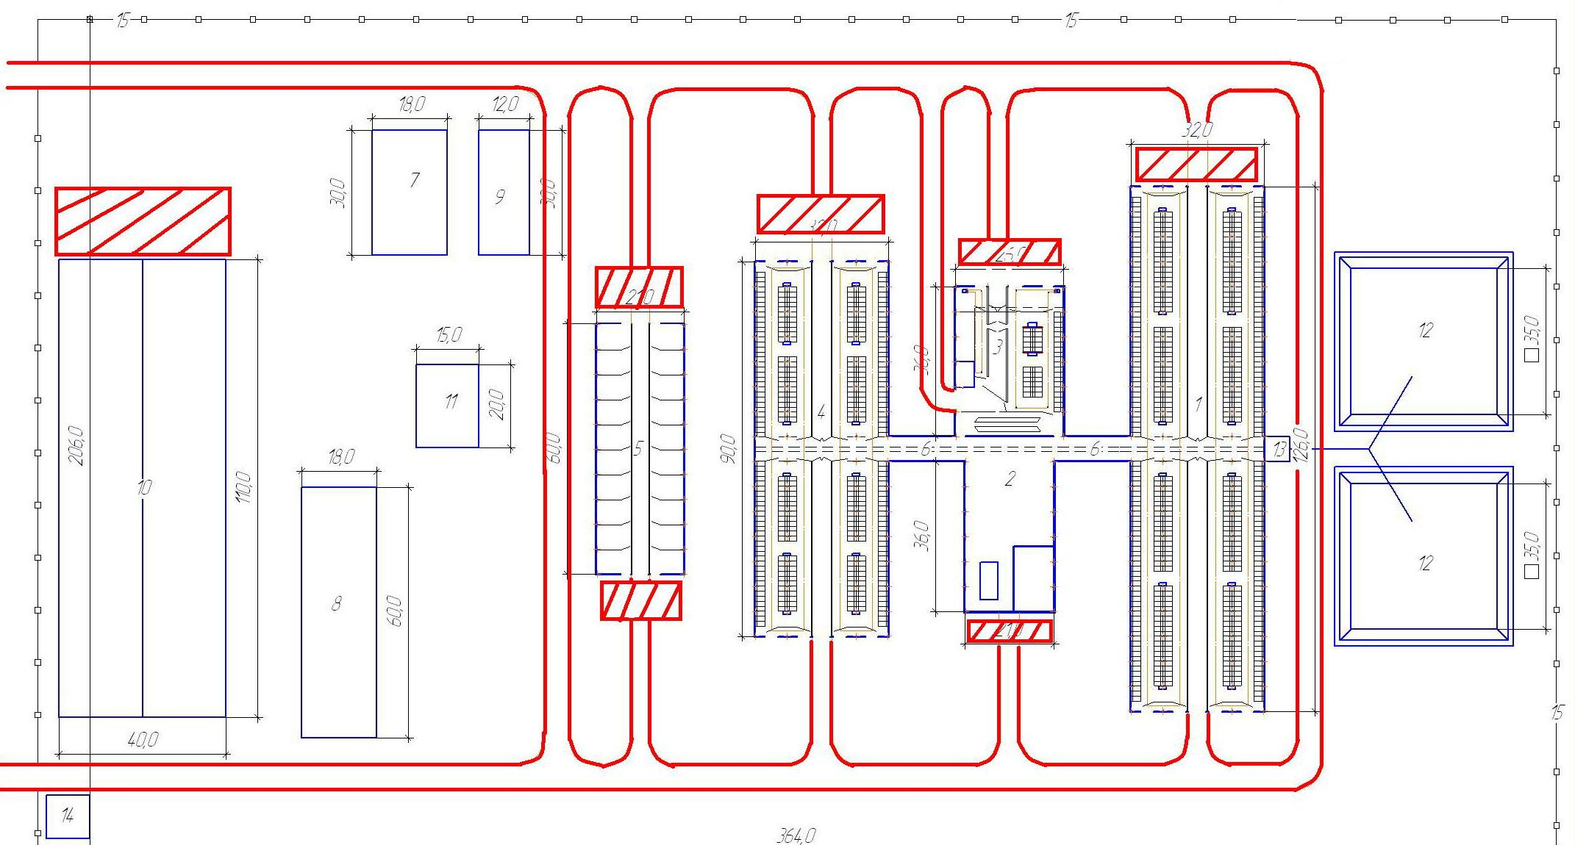

Рис. 1. Схема состава зданий и сооружений животноводческого комплекса для КРС

1. - Коровники; 2 - Доильно – молочный блок; 3- Родильное отделение; 4 - корпус для нетелей, сухостоя, случной группы; 5 – Телятник; 6- Переходные галереи; 7- Сенохранилище; 8- Площадки под домики для телят; 9- Кормоцех; 10 - Силосные траншеи; 11- Сан. пропускник; 12 - Лагуны / навозохранилище; 13- КНС (предлагуна) и центральный канал навозоудаления; 14-Дезбарьер

Номенклатура основных производственных зданий, их вместимость и примерный состав помещений приводят для каждого вида животных в соответствующих нормах технологического проектирования, при котором помещения группируют в соответствии с технологией содержания.

Существующие круглогодовая стойловая и стойлово-пастбищная система содержания КРС, а также привязный и беспривязный способ содержания КРС определяют конструктивные решения животноводческих объектов.

Несущие элементы зданий в совокупности образуют пространственную систему – несущий остов, который обеспечивает их прочность, устойчивость и пространственную жесткость. В зависимости от вида несущего остова различают две основные конструктивные схемы зданий и сооружений – бескаркасную и каркасную.

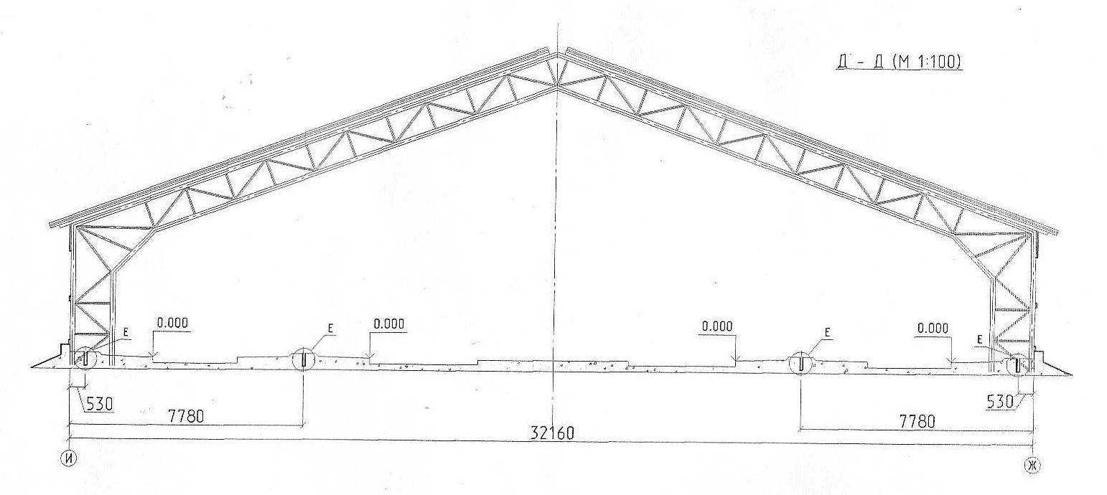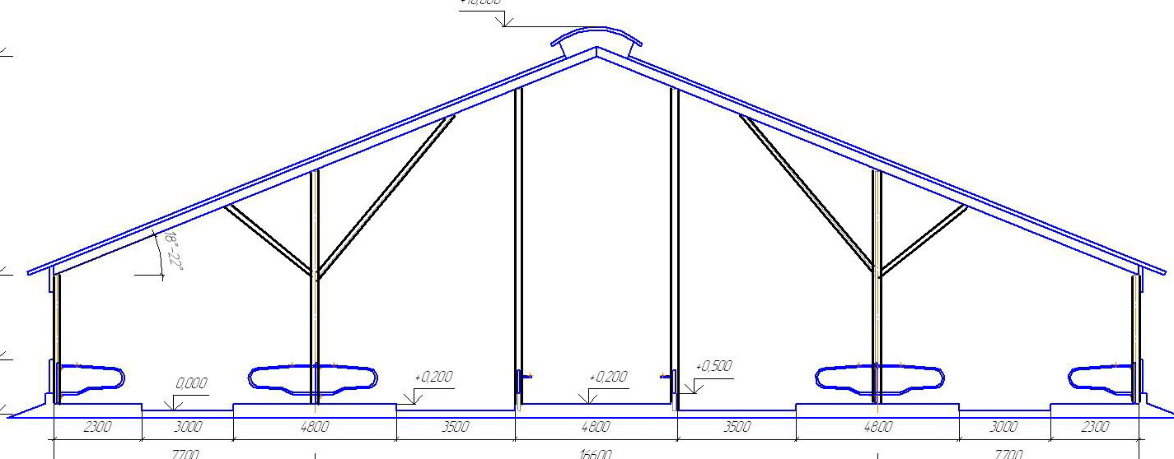

Рис. 2. Опорная и без опорная конструкции зданий.

Длина и ширина помещений зависит от численности голов животных. Высота производственных помещений от отметки чистого пола до низа несущих конструкций покрытия (перекрытия) в зданиях различного назначения принимают в соответствии с требованиями норм технологического проектирования. При этом допускается в отдельных случаях высота меньше 2,4 м (должна быть кратна 0,3 М) и больше 3,6 м (кратна 0,6 М).

Внутренняя планировка помещения зависит от его назначения.

В коровниках могут быть как боксы так и одинарные или сдвоенные стойла, длиной до 2 м, шириной – от 1 м (рис.3). Перед стойлом оборудуют кормушку либо кормовой стол, в задней части стойла делается желоб для навозной жижи шириной 20 см и глубиной 10 см либо канал для дельтоскреперной установки (рис. 3). Желоб должен иметь наклон в сторону колодца-жижесборника.

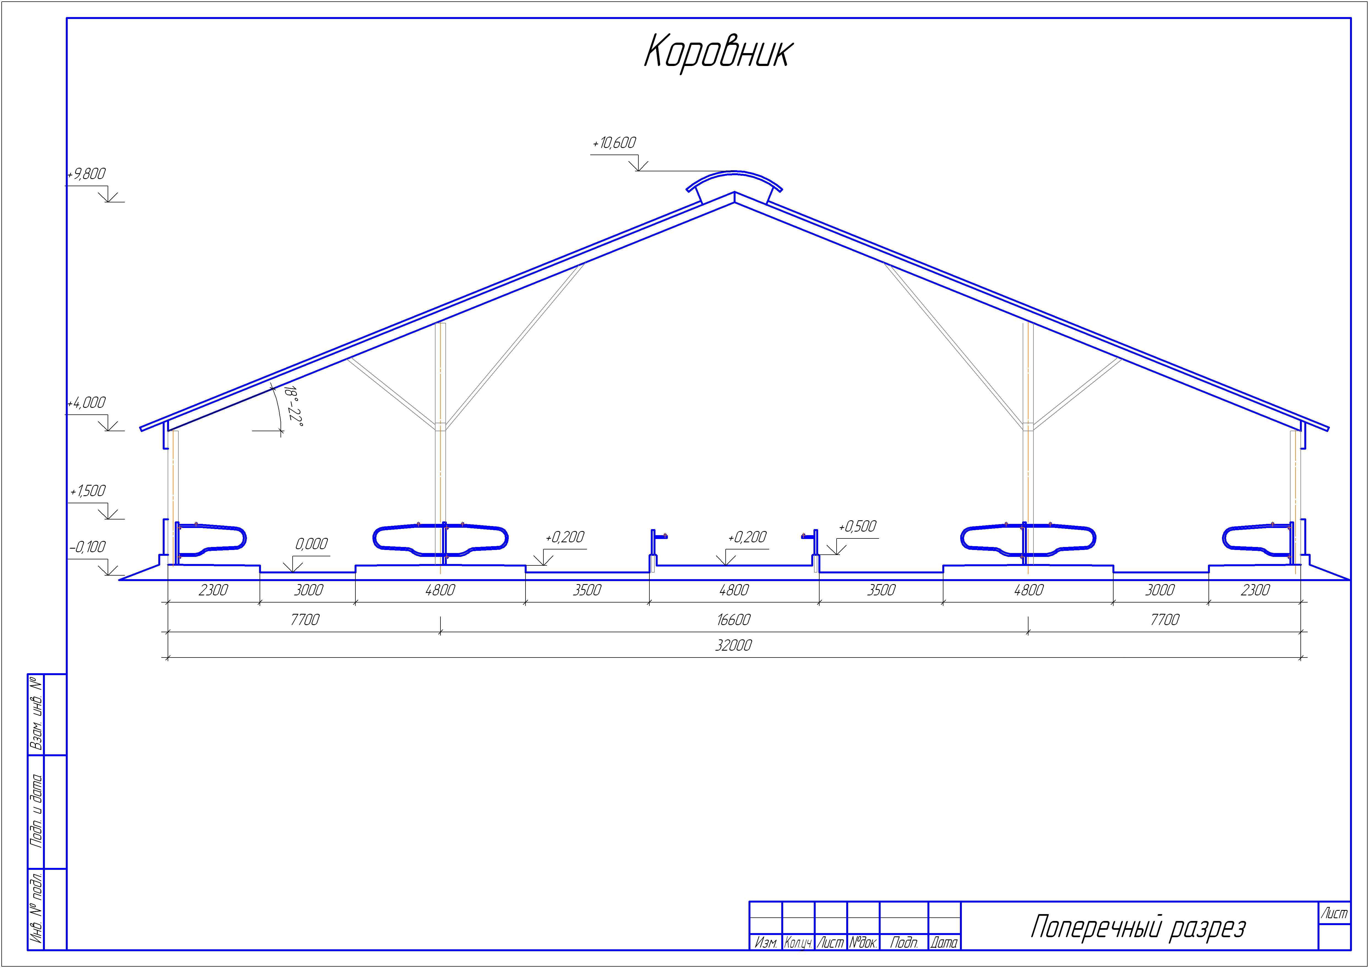

Рис. 3. Планировка коровника.

Если коровник рассчитан на содержание животных на несменяемой подстилке, то он должен иметь большую высоту стен -3 м вместо 2,5 м, пол в нем делают глинобитным, кормушку по мере надобности поднимают на боковых стойках и закрепляют на нужной высоте шпонками. Все поверхности обязательно должны быть совершенно гладкими, чтобы исключить возможность травмирования губ и языка животного. Кормушка должна быть удобна для животного, а также для наполнения кормом, очистки от остатков корма, мытья и дезинфекции. Обычная форма кормушки на­поминает ящик-желоб, который устанавливают на полу. Кормушки бывают неподвижными, откидными или подъемными. Подъемные удобнее использовать при содержании коров на глубокой несменяемой подстилке. У откидной кормушки поднимаются боковые стенки, что удобно для ее очистки. Размеры кормушек могут быть следующими: длина - 1,1 м, ширина сверху - 65-80 см, дна - 35-45 см, высота внешнего борта - 60-75 см, внутреннего - 25-30 см. В середине внутреннего борта делается вырез для шеи животного.

Доильно-молочный блок представляет собой специальное помещение для доения коров, преимущественно при беспривязном содержании. Общую площадь доильных и преддоильных площадок определяют по числу коров в группе.

ДМБ состоит из следующих основных отделений:

1. Накопитель (преддоильная площадка) Размер преддоильной площадки определяется исходя из норматива – 1,8 – 2 м2 на одну голову. Температура воздуха в накопителе не должна опускаться ниже + 4 С.
2. Доильная яма. Размер доильной ямы определяется из норматива 0,8 м2 на одну голову. Рекомендуемая глубина ямы – 1 м к уровню пола в ДЗ.
3. Молочный блок. Оснащается вентиляционным проемом либо системой вентиляции. По санитарным нормам в МБ изнутри стены выполняется из кирпича, облицованы кафельной плиткой.

Родильное отделение предназначено для отела коров и профилактической обработки их перед отелом (рис. 4).

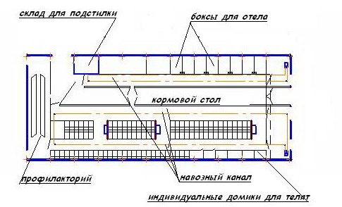

Рис. 4. Планировка родильного отделения.

Таким образом, нормы площадей и размеры технологических элементов помещений для содержания КРС различных половозрастных групп должны соблюдаться для поддержания оптимального микроклимата.

Как при привязном, так и при беспривязном способе содержания крупного рогатого скота кормушки необходимо чистить ежедневно, уборку навоза производить перед каждой дойкой. Раз в 7-10 дней кормушки следует белить известковым раствором внутри и снаружи. Если нет негашеной извести, кормушку промывают горячим раствором древесной золы (или 10%-ным щелоком), в крайнем случае - кипятком. При скармливании животным влажных кормов кормушки нужно чистить особенно тщательно: в нечистом состоянии она может стать источником многих заболеваний скота. Для приготовления известкового раствора берут 1 -2 кг негашеной извести, размешивают ее в 1 л воды (гасят) и полученную массу смешивают с 9 л воды.

Генеральную чистку и дезинфекцию помещений проводят после выгона животного на пастбище. Если в течение летнего периода животное содержится в помещении, то перед постановкой его на стойловое содержание помещение также тщательно очищают и дезинфицируют. В случае возникновения инфекционного заболевания помещения необходимо тщательно очистить от навоза и продезинфицировать. В этом случае дезинфекции подвергаются и все предметы ухода за животными.

При разведении скота очень серьезное внимание необходимо уделять борьбе с грызунами и мухами. Борьба с грызунами (мышами, крысами) называется дератизацией. Грызуны приносят большой ущерб: поедают корма, наносят повреждения постройкам. Кроме того, мыши и крысы - переносчики многих заболеваний. Грызунов можно уничтожать применением химических средств (крысид), приманок с негашеной известью, гипсом, цементом, смешанными с сухими продуктами (часть извести или цемента или две части гипса на 1-2 части сахара или муки). После тщательного перемешивания приманки раскладывают в местах появления крыс и мышей или в норки.

Борьба с насекомыми называется дезинсекцией. Мухи - опасные распространители инфекционных заболеваний. Кроме того, они беспокоят животное, что уменьшает надои и прирост. Главное в борьбе с мухами - поддержание чистоты в помещении. Нужно систематически убирать навоз из помещения, мыть кормушку, белить помещение негашеной известью, складировать навоз в отдалении от хлева, покрывать навоз тонким слоем земли. Для уничтожения личинок мух места хранения навоза посыпают сухой хлорной известью, по­ливают раствором креолина, медного купороса. Для уничтожения взрослых мух внутренние и наружные стены помещений опрыскивают водной эмульсией гексахлорана. Хорошее действие оказывает 1,5% раствор хлорофоса, 3% раствор формалина. Первую дезинсекцию (опрыскивание) надо провести в июне-июле, повторную - в сентябре-октябре.

* 1. **Требования к ограждающим конструкциям**

При строительстве помещений для содержания животных необходимо предусмотреть в них надлежащий микроклимат. Здания строят из элементов, несущих основную нагрузку и ограждающих, обеспечивающих в помещении необходимый микроклимат. К конструктивным элементам здания относят фундамент, стены, пол, покрытия и перекрытия, крышу, ворота, двери, тамбуры, окна.

Так, стены здания могут быть из самонесущих двухслойных панелей, выполненных из керамзитобетона с защитным слоем или же из навесных стеновых панелей облегченной конструкции, состоящих из деревянного каркаса с обшивкой асбоцементными листами и утеплителем из минераловатных полужестких плит.

Фундамент служит опорой для несущих конструкций. Он предохраняет стены от почвенной влаги, промерзания и должен быть прочным. Возводят его из кирпича или бетона. Чаще применяют свайные фундаменты, так как они имеют целый ряд преимуществ, а именно: обеспечивают малые осадки зданий в эксплуатационный период, снижают стоимость работ нулевого цикла на 25—50%, позволяют механизировать процессы их строительства, что обеспечивает в 2—10 раз снижение трудоемкости, особенно при высоком уровне грунтовых вод, плывунах, вечной мерзлоте, а также в зимнее время. В последние годы все чаще применяют буронабивные фундаменты.

Место перехода фундамента в стенку (цоколь) является основой стен. Он защищает их от атмосферной и почвенной влаги, для чего между ним и основанием стены закладывают слой водоизоляционного материала (толь, битум, цементная прослойка и т. п.). Наименьшая высота цоколя — 20— 30 см, а при стенах из землистых материалов — 50—70 см. Глубина залегания фунда­мента зависит от свойств грунта, но не должна быть менее 50—70 см. При проектировании и устройстве фундаментов следует соблюдать требования СНиП. К фундаменту предъявляют следующие гигиенические требования: его закладывают ниже линии промерзания и на глубину, предупреждающую проникновение грызунов-переносчиков инфекционных заболеваний.

Стены — ограждающие и несущие элементы здания. Возводят их из кирпича, шлакобетона, легкого бетона, цементно-известковых блоков и панелей, керамзитобетона, реже — дерева. Железобетонные, керамзитобетонные и другие подобные материалы используют для возведения стен только тех животноводческих помещений, в которых предусмотрено искусственное отопление или подогревание воздуха (приточного) в холодный период года. Если этих условий не соблюдают, то в зимний период стены промерзают, на них и на совмещенном покрытии конденсируется влага. В таких помещениях создается неудовлетворительный микроклимат и, как следствие, животные расходуют много кормов для поддержания уровня теплообмена в организме, у них часто возникают респираторные болезни.

Установлено, что монолитные бетонные конструкции малопригодны для животноводческих построек, если они не снабжены утеплителем. В этом случае даже обогрев приточного воздуха не меняет положения, так как в зимний период года перепад температуры сохраняется и обогрев только воздуха приводит к усилению конденсации влаги на внутренних поверхностях ограждающих конструкций.

Для возведения стен часто используют облегченные конструкции: асбестоцементные, керамзитобетонные, алюминиевые панели с минераловатным или полистирольиым утеплителем. Стена из асбошиферных плит с пенополистирольным утеплителем толщиной 8 см по теплотехническим свойствам эквивалентна кирпичной стене толщиной 51 см, а масса ее в 15 раз меньше.

Применение асбестоцементных панелей, утепленных пенопластом, способствует не только улучшению теплозащитных качеств стен, но и значительно повышает их экономичность— уменьшается масса на 96 и стоимость на 56%, повышается эффективность по приведенным затратам на 58 %.

За рубежом в качестве ограждающих конструкций широко применяют стальные, алюминиевые и древесные материалы. Так, в Нидерландах большинство зданий коровников (разработано восемь типов) строят с применением дерева для каркаса и ограждающих конструкций. В основном наблюдается тенденция к увеличению теплозащитных свойств ограждающих конструкций с уменьшением их толщины. При сооружении ограждающих конструкций все шире используют полимерные материалы. Они дешевы, удобны, по многим показателям отвечают гигиеническим требованиям. Однако использовать их необходимо только после тщательной токсикологической, химической и ветеринарно-гигиенической оценки, согласовав их применение в живот­новодстве с Министерством здравоохранения

Пол – ограждающая конструкция животноводческого здания – оказывает существенное влияние на условия содержания животных. Очень часто в одном и том же животноводческом помещении целесообразно применять несколько видов полов. Например, в стойлах и станках требуется теплый и относительно мягкий пол с поверхностью, легко очищаемой от навозной жижи, а в проходах, где происходит интенсивное движение животных и транспорта, нужен более прочный пол, способный выдержать ударные нагрузки.

Зоогигиенические требования к полам обусловлены особенностями эксплуатации животноводческих зданий. Полы должны быть низкотеплопроводными, водонепроницаемыми, беспустотными, чтобы не развивались болезнетворные микробы. Материалы для устройства полов должны быть безвредными для животных. К качественным показателям относят: ровность, шероховатость поверхности и его образивность (истирающее воздействие пола на копыта животных).

Потолки в значительной мере способствуют поддержанию нормального температурно-влажностного режима в помещении. Они должны быть малотеплопроводными, сухими, водонепроницаемыми, гладкими легкими, прочными и маловозгораемыми. Потолки из бетонных и железо-бетонных плит не в полной мере удовлетворяют требованиям гигиены так как при нарушении температурно-влажностного режима в помещении покрываются конденсатом. Поэтому такие потолки необходимо тщательно утеплить со стороны чердака различными теплоизолирующими материалами.

Можно делать потолки из досок или горбылей. В этом случае для достаточной тепло- и влагоизоляции их покрывают слоем толя, рубероида, на который укладывают маты из минерального волокна толщиной 5—6 см, прижимая их рейками к балкам. Если чердак предназначен для хранения подстилки или грубых кормов, то на деревянные лаги, уложенные на маты, настилают пол из досок.

Хотя при современном строительстве такие потолки не предусмотрены в проектном плане, в зонах с суровыми зимами их устройство необходимо шире практиковать. Потолки следует проектировать и устраивать в зданиях для выращивания молодняка, родильных отделениях, профилакториях, телятниках. Совмещенные покрытия все чаще применяют при индустриальном строительстве. Их проектируют и строят только в регионах с теплым, умеренным или умеренно холодным климатом. Для их устройства применяют сборные железобетонные настилы (плиты ПКЖ.ПНСи др., асбестоцементные панели АС и УП, комплексные панели ПК.-ВГ и ПКЖ-У и т, д.). Совмещенную кровлю утепляют различными теплоизоляционными материалами: минеральная вата, керамзит, фибролит, пенопласт, камышит, соломит и др. и покрывают для паро- и гидроизоляции рубероидом, толем, битумом и другими материалами.

При совмещенном покрытии тщательно соединяют кровлю со стенами, а для предохранения стен от атмосферных осадков кровлю выносят за пределы наружной поверхности стен не менее чем на 200 мм, а если стены возведены из влагоемких материалов — не менее чем на 450 мм. В совмещенных покрытиях устраивают каналы для вентиляции теплоизолирующего слоя (удаление влаги, поступающей в покрытие, и поддержание утеплителя в сухом состоянии).

Фонари для освещения площадей, удаленных от наружных стен, устраивают в покрытиях широкогабаритных зданий (рис.5).

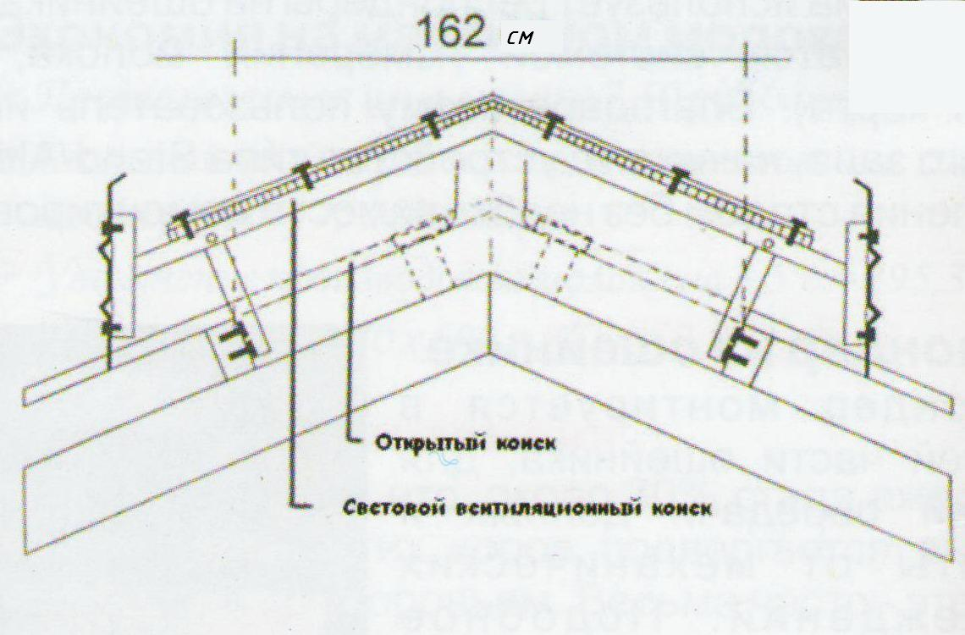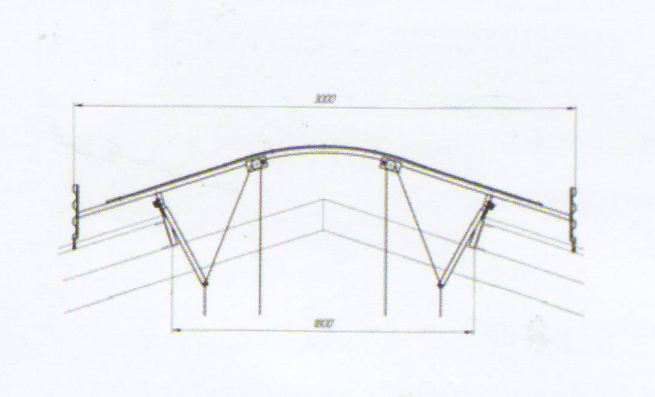

Рис. 5. Коньковые светоаэроционные фонари.

Ворота, двери и тамбуры являются наружными ограждениями здания, через которые происходит теплообмен с окружающей средой. Размеры ворот делают с учетом габаритов применяемых машин и механизмов. Величина теплопотерь через ворота зависит от их количества, конструкции, остекления и устройства тамбуров.

Ворота делают достаточно плотными, непромерзаемыми в холодное время года и конденсирующими влагу на внутренней поверхности. Для этого их устраивают с двойной обшивкой, утепляют теплоизоляционным материалом. Они должны плотно закрываться и не иметь щелей, через которые в зимнее время может поступать в помещение холодный воздух. В воротах, как правило, оборудуют калитку для прохода обслуживающего персонала.

В каждом отделении помещения предусматривают, как минимум, два выхода: один — основной, другой — запасной наружный или через смежное помещение, соединенное внутренними воротами или дверьми; в помещениях, разделенных на секции,— не менее одного выхода из каждой секции, оборудованного дверьми Ворота располагают в торцовых стенах против продольных проходов помещения. В продольных стенах ворота служат для сообщения с подсобными помещениями и как запасные или для выгона животных на выгульные площадки и кормовые дворы. Устраивают их против поперечных проходов в помещении.

Минимальные размеры ворот для прохода крупного рогатого скота: ширина 2,1 м, высота — 1,8м; ширина двери для прохода крупного рогатого скота — не менее 1 м при высоте 1,8м. Ворота, как правило, проектируют и устраивают двупольные. Двери устраивают однопольные или двупольные с открыванием наружу или по ходу основного движения. Со стороны помещения порог делают на одном уровне с полом, снаружи его приподнимают на 5—8 см с целью предупреждения затекания дождевых и талых вод.

В районах с расчетной температурой наружного воздуха ниже минус 20°С ворота обязательно оборудуют тамбурами. Они особенно необходимы при мобильной раздаче кормов, удалении навоза, выгоне животных на прогулку, когда часто приходится открывать ворота, в результате чего в холодное время года резко изменяется микроклимат в помещении (понижается температура воздуха, увеличивается его относительная влажность, на стенах и покрытиях помещения образуется конденсат). Тамбуры делают следующих размеров: ширина больше ширины ворот на 1 м, глубина больше ширины открытой створки ворот на 0,5 м.

В районах с расчетной температурой выше минус 20°С, а также в регионах с сильными ветрами тамбуры строят в зависимости от продол­жительности и частоты открывания ворот (по заданию на проектирование).

Оконные проемы. Естественный свет оказывает положительное влияние на здоровье и воспроизводительные функции животных, производительность труда обслуживающего персонала. Однако, как показала практика, целесообразнее больше пользоваться искусственным освещением. Трудности создания интенсивного естественного освещения связаны со строительством зданий с довольно большой площадью, занятой оконными проемами, часто с одинарным остеклением. Через такие проемы, даже при тщательной подготовке оконных блоков и промазке пазов, происходит значительная утечка тепла из помещений (примерно в 6 раз больше, чем через стены). По данным ВНИИВС, сплошное ленточное остекление по всему периметру зданий из стеклопрофилитных блоков нежелательно для широкогабаритных зданий. В зимний период температура внутренней поверхности стеклоблоков бывает на 3,5—7°С ниже температуры внутреннего воздуха и на 2,1—4,9°С ниже температуры внутренней поверхности стен. В результате водяные пары конденсируются в основном на стеклопрофилитных блоках и конденсат стекает по стенам — стены под оконным остеклением в зимний период почти постоянно бывают мокрыми. В переходный период температура поверхности стеклоблоков превышает температуру внутреннего воздуха на 2,7—5,1 °С, препятствуя проводимости излишнего тепла из помещения в атмосферу.

В связи с этим при проектировании и строительстве площадь оконных проемов необходимо сокращать до минимально допустимых нормативных данных.

Высоту от пола до нижнего края окна (подоконника) устанавливают следующую: в коровниках для привязного содержания и телятниках—1,2—1,3 м; в коровниках для беспривязного содержания— 1,8—2,4; в пункте искусственного осеменения—0,8. При таком расположении окон животные меньше охлаждаются, а средняя часть помещения лучше освещается. Часть окон делают открывающимися целиком или в виде верхних откидных фрамуг.

Теплопотери через окна зависят от количества переплетов (рам) и площади остекления. Коэффициент теплопередачи одинарных окон с деревянной рамой равен 5 ккал/м2 -ч- град (по технической системе), или 5,8 вт/м2 • °К (в интернациональной системе СИ), двойных окон—2,3 ккал/м2 • ч-град (2,67 вт/м2 • °К). При сильном ветре потери тепла через окна увеличиваются на 200—300%. В связи с этим в небольших помещениях, родильных отделениях и профилакториях, телятниках и во всех помещениях в регионах страны с суровым климатом необходимо делать окна с двойным остеклением или с двойными рамами. По сравнению с одинарными рамами последние позволяют сократить потери тепла на 70% и улучшить освещение помещений за счет уменьшения образования льда на стеклах.

Помещения с регулируемым искусственным микроклиматом, часто строят без окон с целью предупреждения утечки тепла из помещения и конденсации водяных паров на внутренних поверхностях ограждающих конструкций. На практике подтверждена экономическая эффективность содержания животных в таких зданиях.

Гигиеническое значение ограждающих конструкций. Они должны обладать хорошими теплозащитными свойствами, характеризующимися низким коэффициентом теплопередачи (теплоотдачи), высоким сопротивлением теплопередаче, достаточной теплоустойчивостью и средней воздухопроницаемостью. Образование конденсата на стенах и покрытиях не допускается.

На эффективность содержания молочных коров и выращивания телят оказывает влияние температура внутренней поверхности стен и воздуха пристенной зоны, особенно в холодный период года, когда температура ограждающих конструкций бывает значительно ниже температуры кожи. В этих случаях теплопотери животных излучением могут достигать 50% и более, что может служить причиной местного или общего переохлаждения организма. Это, в свою очередь, приводит к снижению приростов продуктивности и увеличению числа больных животных. Для животно­водческих помещений наиболее эффективный перепад температур «воздух — ограждение» составляет 3—5°С.

* 1. Системы вентиляции и отопления ферм и комплексов для крупного рогатого скота

Оптимальный микроклимат на фермах и комплексах создается прежде всего за счет постоянного воздухообмена, заключающегося в непрерывной подаче свежего воздуха и удалении загрязненного. Микроклимат необходим для поддержания определенного температурно-влажностного и газового режимов. Именно для этих целей и применяют системы вентиляции. Кроме того, вентиляция способствует увеличению количества легких, отрицательно заряженных ионов в воздухе животноводческих помещений и предупреждению конденсации паров на внутренних поверхностях ограждающих конструкций.

К системам вентиляции предъявляются определенные требования — они должны создавать в различные периоды года необходимый воздухообмен на единицу живой массы животных (птицы) и обеспечивать равномерное распределение и циркуляцию воздуха внутри помещения, чтобы не было мест застоя и скопления влажного загрязненного воздуха («мертвых зон»).

По принципу действия и конструктивным особенностям системы вентиляции разделяются на следующие типы: естественная вентиляция, вентиляция с механическим побуждением тяги и вентиляция комбинированного типа.

При естественной вентиляции воздух поступает в здание и удаляется из него благодаря разной плотности воздуха внутри помещения и вне его; на эффективность работы этой системы большое влияние оказывают также сила и направление ветра. Для того чтобы естественная система вентиляции работала в наилучшем режиме, необходима разность температур воздуха внутри и снаружи помещения не менее чем в 5-10°С. Поэтому естественная вентиляция недостаточно эффективна летом и более пригодна в холодный период года. Однако при температуре наружного воздуха ниже -12°С, как правило, тепла, выделяемого животными, становится недостаточно для поддержания нормальной температуры воздуха в помещении, и объем вентиляции приходится искусственно сокращать. Поэтому в северных и центральных районах нашей страны в зимний период вентиляционный приточный воздух следует подогревать.

В зонах с жарким климатом (в южных районах), где из-за высокой температуры часто может снижаться продуктивность животных, для создания благоприятных условий в помещениях необходимо усиливать воздухообмен и увеличивать подвижность воздуха.

Для эффективной работы систем вентиляции с естественным побуждением необходимо подобрать оптимальное соотношение площадей поперечного сечения, приточных и вытяжных каналов. Рекомендуются следующие ориентировочные нормы площади поперечного сечения вытяжных каналов на одну голову: крупного рогатого скота 500-700 см2. Общая площадь поперечного сечения приточных каналов должна составлять около 85% от площади вытяжных каналов.

Однако в связи с тем, что площадь поперечного сечения вытяжных и приточных каналов во многом зависит от температурного перепада внутри и вне помещения, от высоты и расположения вытяжных и приточных отверстий относительно один другого, конструкций вытяжных шахт, каналов и других факторов, ее необходимо рассчитывать для каждого конкретного случая с учетом климатических условий различных зон страны, объемно-плани­ровочных решений зданий, принятых схем воздухообмена и т. д.

Вентиляция с естественной тягой воздуха делится на трубную и беструбную. К беструбной относятся наиболее простые и доступные системы вентиляции: через окна, фрамуги, форточки и стенные проемы, а также потолочно-щелевые отверстия с заполнителем. К недостаткам бес­трубной вентиляции можно отнести то, что она не обеспечивает необходимый воздухообмен в различные периоды года и почти не регулируется.

Более совершенна трубная вентиляция. Она включает вертикальные вытяжные трубы с клапанами для регулирования вытяжки воздуха и приточные устройства. Вытяжные трубы выводят выше конька крыши. Приточные отверстия делают в стенах.

Вентиляция с механическим побуждением тяги является наиболее эффективной. Ее используют в крупных животноводческих помещениях.

В системах с механическим побуждением движение воздуха регулируется при  
помощи вентиляторов, работающих в режиме разряжения или нагнетания, то есть

механические системы вентиляции подразделяются на вытяжные и приточные. Применяются также и реверсивные системы, в конструкции которых предусмотрена возможность изменения направления воздушного потока, что позволяет в зависимости от внешних условий (в различные периоды года) использовать одну и ту же вентиляционную систему либо как вытяжную, либо как приточную.

Эффективность механических систем вентиляции в значительной степени определяется аэродинамической схемой воздухообмена. В настоящее время применяются различные принципиальные схемы воздухообмена: «сверху вверх», «снизу вверх», «сверху вниз», наиболее приемлемы механические приточно-вытяжные системы, работающие по последней схеме.

По характеру распределения приточного воздуха различают механические системы вентиляции с рассредоточенной подачей (при наличии воздуховодов) и сосредоточенной подачей (путем мощных струй).

Чтобы избежать образования «воздушных мешков» или зон застойного воздуха в помещениях, приточные и вытяжные вентиляторы следует размещать на расстоянии не менее 2,5 м один от другого, а приточные отверстия располагать так, чтобы они не находились против вытяжных шахт, дверей и вытяжных вентиляторов. При расчете приточной и вытяжной систем вентиляции следует предусматривать превышение притока воздуха над вытяжкой примерно на 10-20% (в зависимости от вида и технологии содержания животных). Создаваемый таким образом подпор воздуха предохраняет от проникновения в помещение инородных частиц и болезнетворных микроорганизмов. Такие меры особенно важны в помещениях для телят.

Забор наружного воздуха системами приточной вентиляции предусматривают в местах наименьшего его загрязнения. Воздух из навозных каналов, содержащий большое количество микроорганизмов, образовавшихся в процессе распада экскрементов, с высокой концентрацией вредных газов (аммиак, сероводород, метан и др.) следует выбрасывать выше мест забора свежего воздуха факельным способом со скоростью не менее 10 м/с. Соблюдение указанных условий исключает возможность смешивания выбрасываемого воздуха с приточным, то есть устраняется нежелательная, так называемая внешняя рециркуляция.

При устройстве комбинированных систем вентиляции применяют вентиляторы, калориферы и систему приточно-вытяжных каналов.

Механические системы вентиляции, несмотря на конструктивную сложность, сравнительно высокую стоимость и значительные эксплуатационные расходы, имеют некоторые преимущества перед системами вентиляции с естественным побуждением. Работа механических систем не зависит от внешних метеорологических условий, приточный воздух можно подвергнуть любой обработке (нагреть, осушить, охладить), появляется возможность полной автоматизации, что позволяет обеспечить оптимальный (регулируемый) микроклимат внутри помещения. Кроме того, расходы на вентиляцию быстро окупаются за счет повышения продуктивности животных.

В настоящее время в животноводческих помещениях в основном принята приточно-вытяжная вентиляция на естественной тяге воздуха. Для правильной ее эксплуатации требуется сравнительно точный оптимальный расчет объема вентиляции. При этом обычно учитывают содержание в воздухе углекислого газа и водяных паров. Определяют часовой объем вентиляции, кратность воздухообмена, суммарную площадь сечения вытяжных труб и приточных каналов количество вытяжных труб и приточных каналов.

Исходная величина при расчете эффективности воздухообмена — часовой объем вентиляции. Эта величина определяет, какое количество кубических метров свежего воздуха надо ввести в помещение с определенным поголовьем, чтобы обеспечить в нем требуемый по рекомендуемым нормам воздушный режим.

По влажности воздуха.

Величина часового объема вентиляции зависит от состава поголовья, уровня кормления, продуктивности массы тела животных, температуры и влажности наружного воздуха. При расчете часового объема вентиляции руководствуются нормативами относительной влажности, а также количеством влаги, выделяемой за 1 ч всеми животными, содержащимися в помещении.

Объем вентиляции по влажности рассчитывают по формуле:

Q

L= --------------

q1-q2

где L — количество воздуха, которое необходимо удалить из помещения за 1 ч, чтобы поддержать в нем относительную влажность в допустимых пределах, м3; Q —количество влаги, выделяемой всеми животными и испаряющейся с поверхности поля, стен, кормушек, поилок г/ч; ql - абсолютная влажность воздуха помещения, при которой относительная влажность остается в пределах допустимых нормативов, г/м3; q2 -абсолютная влажность наружного воздуха в переходные периоды года (ноябрь—март), г/м3.

Коровник на 200 голов с четырехрядным размещением животных, размером 64x17x2,7 м, где 60 коров в среднем массой 400 кг и среднесуточным удоем 10 кг; 90 коров—соответственно 600 кг и удоем 15 кг; 10 коров—400 кг и удоем 15 кг и 40 сухостойных коров с массой 600 кг. Животноводческие помещения находятся в Ленинградской области.

Требуется определить: часовой объем вентиляции по влажности воздуха; кратность воздухообмена в 1 ч; количество вытяжных труб и приточных каналов, их площадь сечения и размеры.

Расчет. Животные, размещенные в коровнике, в соответствии с таблицей 65, выделяют следующее количество водяных паров в 1 ч: одна корова массой 400 кг и удоем 10 кг-404 гр, 60 коров-24240 гр; корова массой 400 кг и удоем 15 кг-458 гр, а 10 коров- 4580 гр влаги; корова массой 600 кг и удоем 15 кг-549 гр, а 90 коров-49410 гр. Одна сухостойная корова массой 600 кг выделяет 489 гр влаги, а 40 коров — 19 560 гр.

Испарение с пола стойл, кормушек, поилок, стен и других ограждений зависит от санитарного состояния помещения. В нашем примере это составляет 7 % влаги, выделенной животными (97 790 гр), то есть 6845,3 гр.

Следовательно, общее количество водяных паров в воздухе коровника за 1 ч равняется 104635,3 гр. Согласно рекомендуемым нормативам, температура воздуха в коровнике должна быть 10 °С, а относительная влажность - не выше 85%. Максимальная влажность при температуре 10 °С составляет 9,17 г/м. Следовательно, при 100 % - ной влажности и температуре 10 °С влаги содержится 9,17 г/м3, а при 85 %-ной влажности - х, г/м3. Таким образом, цифровое значение будет равно:

9,17 х 85

Х= ---------------- = 7,79 г/м3

100

Находим значение абсолютной влажности воздуха по Ленинградской области за ноябрь(3,3 г/м3). Следовательно, воздухообмен (L) в 1 ч будет равен:

104635,3

L = ---------------- = 23304,1 м3 /час

7,79-3,3

Разделив полученный часовой объем вентиляции на массу животных, находим часовой объем вентиляции в м3 /ч на 1ц массы. Кубатура помещения равна 2937,6м3.

Из полученных данных определяем кратность воздухообмена в помещении:

23304,1 : 2937,6==7,9, то есть 8 раз в час. Следует отметить, что большие кратности воздухообмена (10-15) не влияют на здоровье животных. Общая площадь вытяжных труб (шахт), которые обеспечивают удаление загрязненного воздуха, рассчитывают по формуле:

L

S= --------------

V * 3600

где S — общая площадь сечения вытяжных труб, м2; L — часовой объем вентиляции, м3/ч; V—скорость движения воздуха в вытяжной вентиляционной трубе (можно взять расчетную величину 1,25 м/с или по таблице определить скорость движения воздуха в вытяжной вентиляционной трубе), м/с; 3600—число секунд в 1 ч. Таким образом,

23304,1

S = ---------------- = 5,17 м2

1,25 * 3600

Вытяжные вентиляционные трубы работают с наибольшей эффективностью при сечении трубы 0,8x0,8 м или 1x1 м. Следовательно, можно установить 8 или 5 вытяжных труб. Общая площадь приточных каналов размером 0,2x0,2 м составляет 40—70 % общей площади вытяжных труб. Для Северо-Западных территорий - 50%. Следовательно, общая площадь всех приточных каналов равна 5,17 :2 =2,58 м2. Если площадь сечения одного приточного канала 0,04 м2, то общее их количество составляет 64, то есть по 32 приточных канала на каждой стене. Приточные каналы располагают в верхней части продольных стен в шахматном порядке на расстоянии 1-4 м один от другого и 0,4 м от потолка. Входное наружное от­верстие канала защищено ветровым щитком, а внутреннее выходное - отбойным подвесным щитком, направляющим холодный воздух в кормовой проход для предварительного подогревания.

По углекислому газу.

Расчет проводят в помещениях, расположенных в условиях сухого климата в холодное время года, по формуле:

С

L= --------------

С1-С2

где L—количество воздуха, которое необходимо удалить из помещения за 1 ч, чтобы поддержать в нем содержание СО2, в пределах нормы, м3; С- количество углекислого газа, выделяемое всеми животными в помещении за 1 ч, л; C1 - ПДК углекислого газа в 1 м3 воздуха помещения, л; С2 — содержание углекислого газа в 1 м3 наружного воздуха, л.

Коровник на 200 животных с четырехрядным их размещением, размером 64x17X2,7 м, в котором 120 коров со средней массой 400 кг, среднесуточным удоем 10 кг; 50 коров массой 600 кг и со среднесуточным удоем 15 кг и 30 коров сухостойных массой 600 кг. Животноводческое помещение расположено в Новосибирской области.

Необходимо определить: часовой объем вентиляции по углекислому газу; кратность воздухообмена в I ч; количество вытяжных труб и приточных каналов, их площадь сечения и размеры.

Расчет: одно животное, находящееся в помещении, в соответствии с табличными данными выделяет следующее количество (л) углекислого газа в 1 ч: корова массой 400 кг и удоем 10 кг— 114, а 120 коров— 13680; корова массой 600 кг и удоем 15 кг— соответственно 171, а 50 коров—8550; сухостойная корова массой 600 кг—138, а 30 коров—4140. Следовательно, все животные за 1 ч выделяют 26370 л углекислого газа.

Величину С1 определяют, исходя из допустимого содержания углекислого газа в воздухе помещения для коров 0,25 % объемных, то есть в 1 м3 (-1000 л) воздуха находится 2,5 л газа.

Показатель С2 определяют, исходя из содержания в наружном воздухе 0,03 °/о объемных углекислого газа, то есть в 1 м3 (1000 л) воздуха—0,3 л газа.

Следовательно, чтобы содержание углекислого газа в воздухе коровника не поднималось выше 0,25 %, необходимо каждый час удалять его из помещения:

26370

L = ---------------- = 11986 м3

2,5 - 0,3

Кубатура помещения — 2937,6 м3. Кратность воздухообмена в помещении равна: 11,986:2937,6== 4, то есть 4 раза в час.

Расчет определения площади сечения вытяжных труб, приточных, каналов и их количество ведут по формуле, приведенной в расчете объема вентиляции по влажности воздуха. Следует иметь в виду то, что при определении общей площади сечения вытяжных труб делают добавку 20 %, так как в результате окислительных процессов, протекающих в навозе, выделяется углекислый газ.

Необходимо отметить, что объем вентиляции, рассчитанный по содержанию углекислого газа в воздухе, в большинстве случаев оказывается недостаточным для удаления образующихся в помещении водяных паров. Поэтому лучше всего расчет производить по влажности воздуха, поскольку в этом случае воздухообмен практически всегда обеспечит и допустимое содержание углекислого газа.

Вентиляция с побудительным притоком воздуха. В условиях промышленного животноводства при высокой, концентрации скота и птицы в помещении вентиляция с естественной тягой воздуха по каналам практически не обеспечивает оптимальный микроклимат. Поэтому в животноводческих зданиях необходимо оборудовать принудительную систему воздухообмена.

При определении мощности вентиляторов с механическим побуждением тяги воздуха исходят из расчетного воздухообмена и производительности вентилятора. В случае эксплуатации механической вентиляции ее производительность  
можно определить путем замера подвижности воздуха в воздуховоде с помощью анемометра. Производительность одного вентилятора рассчитывают по формуле:

L=S*V*3600,

где L —производительность вентилятора, м3/ч; S - площадь сечения воздуховода, м2; V—скорость движения воздуха в воздуховоде, м/с; 3600—число секунд в 1 ч.

Площадь воздуховода - 0,8 м2, скорость движения воздуха в воздуховоде-2,2 м/с.  
Требуется определить: производительность одного вентилятора; количество вентиляторов для обеспечения нужного воздухообмена:

L=0,8*2,2*3600 = 6336 м3/час

Если объем вентиляции равен 30000 м3/ч, то для подачи в здание свежего воздуха потребуется 5 вентиляторов (30000 : 6336 =5) указанной выше производительности.

Однотрубная система вентиляции, называемая также моношахтной, приточно-вытяжная, работает за счет естественного побуждения движения воздуха в помещении.

Для удаления воздуха из помещения вместо нескольких вытяжных труб делают одну или две больших шахты (площадью сечения от 1,5 до 5 м2), расположенных в центральной части здания. В шахтах установлены поворотные клапаны для регулирования количества удаляемого воздуха. В коровнике на 100 голов площадь общего поперечного сечения вытяжных отверстий должна быть равна 2,5-3 м2, в коровнике на 200 голов — 5-6 м2.

В зонах с мягким климатом для поступления свежего воздуха в помещение устраивают подоконные щели шириной 3 см или используют открывающиеся фрамуги окон. В условиях северных и центральных районов подоконные щели для притока делать не рекомендуется, более рационально применять приточные каналы (системы ВИМЭ или других конструкций).

Наряду с системами естественной вентиляции воздуха в помещениях для КРС применяют системы с механическим побуждением тяги.

Система приточно-вытяжная, подача свежего воздуха механическая, осуществляется вентиляционно-отопительным агрегатом, состоящим из центробежного вентилятора и водяного калорифера. Источником теплоснабжения служит котельная, расположенная в молочном блоке. Агрегат установлен в вентиляционной камере в пристройке.

В холодный период года приточный воздух подогревается и по воздуховоду равномерной раздачи поступает в помещение; в теплое время воздух подается агрегатом без подогрева или проходит в здание через окна. Поперечный магистральный воздуховод из оцинкованной кровельной стали разветвляется на четыре ветви, постепенно сужающиеся к концам. Количество подаваемого в ветви воздуха можно изменять задвижкой. В ветвях воздуховода сделаны выходные отверстия с пластинами-жалюзи для регулирования как количества, так и направления движения воздуха.

Воздух из помещения удаляется естественной тягой через продольные щели между плитами по коньку покрытия. Недостаток такой вытяжки — отсутствие устройств для регулирования количества удаляемого воздуха в холодный период года.

В моечном помещении молочного блока для вытяжки влажною воздуха установлен вентилятор МЦ-4, работающий периодически. В остальных подсобных помещениях молочного блока используют вытяжную вентиляцию с естественной тягой.

В животноводческих помещениях в основном применяют воздушное отопление, совмещенное с вентиляцией. В ряде помещений помимо воздушного применяют дополнительное отопление в виде водяного отопления (батареи), электрообогреваемых полов или локальных источников теплоты.

Вентиляционно-отопительная система основного здания комплекса по производству молока на 800 и 1200 коров боксового содержания. Основным зданием комплекса является коровник на 460 голов, представляющий собой одноэтажное здание (120X21 м). Молочный комплекс на 800 коров включает два таких здания, на 1200 коров — три здания. Технологическое оборудование и система вентиляции во всех коровниках одинаковы. Содержание коров —

беспривязное в боксах. Комплекс обеспечивается горячей водой из котельной (с параметрами 70-95°С).

Основные здания для животных оборудованы приточно-вытяжной системой вентиляции с механическим побуждением тяги и подогревом воздуха в холодный период года. В каждом коровнике размещены две приточные вентиляционные камеры, расположенные в торцах здания. В камере установлен вентиляционно-отопительный приточный агрегат, состоящий из двух секций водяных калориферов и центробежного вентилятора Ц4-70 № 10 с управляемой воздушной заслонкой. От каждого приточного агрегата в стойловое помещение (к его середине) проведен верхний центральный распределительный воздуховод переменного сечения с выпускными отверстиями. По воздуховоду свежий воздух равномерно распределяется в помещении. В теплый период года приточный воздух подается без подогрева, причем основная его масса поступает в здание через открытые окна.

Вытяжка отработанного воздуха из помещения осуществляется двумя путями: 40% его удаляется из навозных каналов, а остальные 60% —пятью вытяжными вентиляторами, установленными в верхних вертикальных круглых вытяжных шахтах; которые расположены в перекрытии в шахматном порядке (каждый вентилятор типа ЦЗ-04 № 5 имеет подачу по воздуху 11000 м3/ч). Чтобы удалять воздух из навозных каналов, к их заглублениям проведены воздушные каналы — спуски, соединенные верхними участками вытяжных каналов. С торцевых сторон каждой стойловой секции вытяжные каналы связаны с камерой статического разряжения и вытяжным центробежным вентилятором. Вентиляторы выбрасывают воздух вверх над крышей через вертикальные круглые шахты. Центробежные вентиляторы установлены на площадках, приподнятых на стойках в торцовых частях каждой стойловой секции. Вытяжка воздуха из навозных каналов осуществляется круглосуточно во все периоды года.

* 1. Система навозоудаления.

Навоз (твердый и жидкий) может представлять большую опасность в эпидемиологическом и эпизоотическом отношениях, так как возбудители некоторых инфекционных болезней животных могут выделяться с фекалиями, мочой, слюной, маточными истечениями и др. Если такой навоз "попадает- в водоем, то последний становится источником инфекций и инвазий на далеко расположенных территориях и весьма продолжительное время.

Навоз может быть фактором распространения возбудителей дерматомикозов, содержащихся в пораженных волосах. Продолжительная выживаемость плесневых грибов создает опасность возникновения болезни у животных, находящихся в антисанитарных усло­виях.

Установлено, что чем больше микрофлоры в навозе, тем меньше сроки выживаемости патогенных бактерий. Очевидно, кроме физических и химических факторов среды, на бактерии влияет жизнедеятельность банальной микрофлоры навоза.

В жидком навозе возбудители болезней выживают в 3 раза больше, чем в твердом. Например, возбудитель рожи свиней в жидком навозе в весенне-летний период сохраняется жизнеспособным. 90 сут, в осенне-зимний — 160 сут, возбудитель сальмонеллеза крупного рогатого скота—соответственно 90 и 160 сут; бруцеллы—100 и 180 сут. Яйца гельминтов в жидком навозе в отстойниках открытого типа в октябре—ноябре сохраняют жизнеспособность 12 мес. и более, а в навозе в весенне-летний период — 4—5 мес. В современных условиях жидкий навоз (или отдельные его фракции) очищают и обеззараживают несколькими методами; биологическими, химическими и физическими.

При разложении выделений животных (навоз, моча) выделяется большое количество вреднодействующих газов, которые сни­жают резистентность организма, ухудшает морфологический и биохимический состав крови животных, снижает усвояемость протеина, жиров и клетчатки, а также приводят к развитию конъюнктивитов, гастроэнте­ритов, воспалению верхних дыхательных путей, нарушению сер­дечной деятельности, падению продуктивности.

Однако в совре­менных зданиях для содержания животных высокая концентра­ция вреднодействующих газов может встречаться в отдельных случаях при полном выходе из строя систем навозоудаления и вентиляции, осо­бенно в закрытых (безоконных) помещениях или при неправильной эксплуатации зданий и оборудова­ния. В целом же, для поддержания оптимального микроклимата в помещениях для животных, такие системы успешно функционируют.

Установка такой системы, способствуют снижению заболеваемости животных, сокращению трудо- и энергозатрат. Система уборки навоза и транспортировки его за пределы производственных помещений обеспечивает постоянную и легко поддерживаемую чистоту помещений для содержания животных, проходов и ограждений; ограничивает образование и проникновение вредных газов в зону обитания животных.

Выбор систем удаления, транспортировки, обработки, обеззараживания, хранения и использования навоза осуществляется согласно требованиям ОНТП -17 -81 - общероссийских норм технологического проектирования систем удаления, обработки, обеззараживания, хранения, подготовки и использования навоза и помета.

Навоз подразделяют на подстилочный (влажность до 85 %), бесподстилочный полужидкий(влажность до 92 %), жидкий (влажность до 97 %). Удаление навоза и его транспортировка за пределы животноводческих помещений осуществляется механическим (скребковыми, пластинчатыми и шнековымии транспортерами, скреперными и гидрофицированными установками, а также бульдозерами разных типов) и гидравлическими (самотечными системами непрерывного и периодического действия, а также прямым смывом водой – гидросливом) способами. Выбор системы удаления навоза определяется технико-экономическим обоснованием, учитывающим конкретные природно-климатические условия районов строительства животноводческого предприятия.

Самосплавная система навозоудаления - наиболее актуальный вариант навозоудаления для современных условий с минимальным количеством использования воды. Система может быть установлена как в маленьких помещениях, так и в крупных корпусах. Система предполагает более редкое количество вывозов экскрементов из временных отстойников в основные по сравнению с гидросмывом.

Сепаратор в автоматизированном процессе разделяет жидкий навоз на твердую и жидкую фракции. В результате сепарирования получается вода - идеальное удобрение для полива и сухая фракция - компост без запаха и не создающий проблем при хранении. Результаты разделения зависят от различных факторов: состав корма животных, ингредиенты навоза, температура, срок хранения навоза, его вязкость и т.д.

Резервуары для навоза могут быть как открытыми, так и закрытыми, изготавливаются из стали или бетона.

Примером эксплуатации такой системы может служить животноводческий комплекс на 800 голов дойного стада СПК «Шихобалово», Владимирской области. Центральный канал прокложен на глубину не промерзания грунта (2,2 м.) и располагается под основными корпусами комплекса (рис.6). С одного торца закольцованы труба большего и меньшего диаметра, а с другого - трубы соединены с насосами, под давлением перекачивающими навозную массу. В трубе большого диаметра вырезается проем для сброса навоза из навозных проходов.

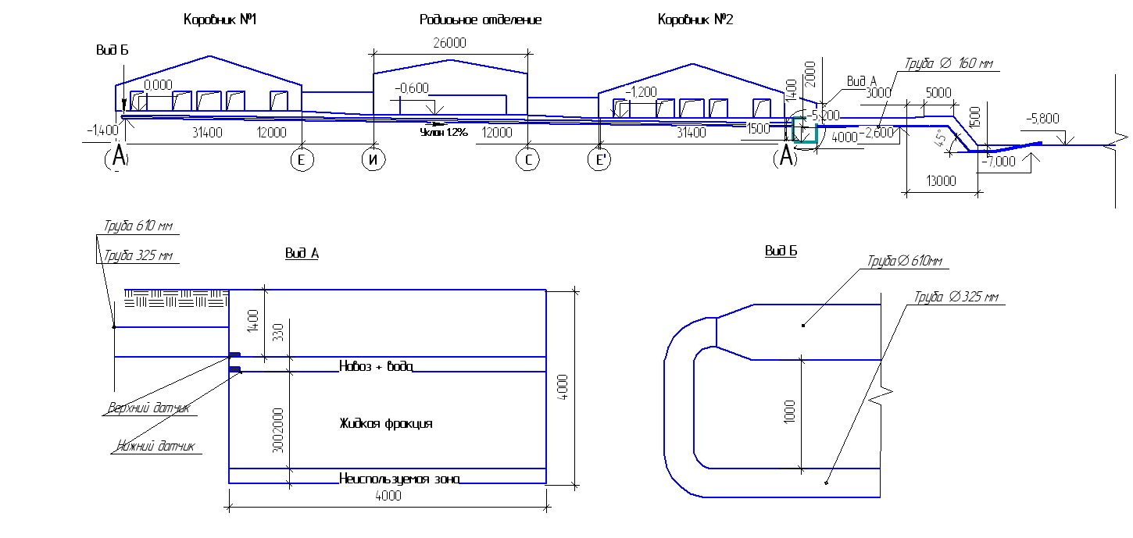

Рис. 6 Система навозоудаления в коровнике

КНС (предлагуна) выложена из бетона и кирпича. Оснащена системой насосов, один из которых работает на кольцевую систему, другой - перемещает навозные массы в лагуну (рис. 7).

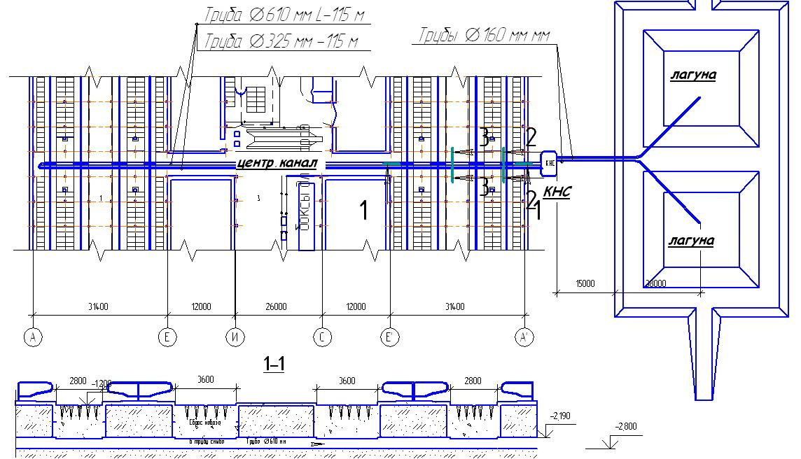

Рис. 7 Схема расположения лагун.

Габаритные размеры лагуны рассчитаны исходя из норм в соответствии с поголовьем стада. По экологическим нормам расстояние от основного корпуса до лагуны составляет не менее 30 м. Глубина лагуны составляет 4 м. На земельно - глиняное основание выкладывается специальная пленка со сроком службы до 50 лет.

* 1. **Подстилка и потребность в ней.**

Подстилка используется для поддержания в сухости и чистоте пола и самого животного, обеспечения ему хорошего отдыха, предохранения от простудных заболеваний.

Основные требования к подстилке предъявляются следующие: она не должна быть гнилой, должна хорошо поглощать влагу, быть теплой, не создавать дополнительную грязь в помещении. Этим требованиям лучше всего отвечает солома озимых злаков, способная поглощать влагу в 2,5 раза больше, чем весит сама. Хорошей подстилкой для молодняка старших возрастов являются опилки, но в этом случае получается плохой навоз, он долго разлагается в почве. Расход опилок для подстилки на теленка такой же, как и расход соломы.

В качестве подстилки могут быть использованы древесные ветки, хвоя, листва, но из них ложе жесткое, холодное, быстро загрязняется; навоз получается также плохой.

Соломенной подстилки и опилок требуется 2-3 кг на голову в день. При скармливании сочных кормов подстилки требуется больше, так как навоз более жидкий. Зимой, особенно при содержании животных на холодном полу, подстилки требуется больше, чем в теплое время года.

При недостатке или отсутствии подстилки на холодный пол (глинобитный, бетонный) делают плотный деревянный щит, который поддерживается в сухом и чистом состоянии. Для стока мочи щит делают слегка наклонным. Все это позволяет не допустить простудных заболеваний у животного.

* 1. **Система освещения помещений**

Естественный свет оказывает положительное влияние на здоровье и воспроизводительные функции животных, производительность труда обслуживающего персонала.

Степень естественной освещенности зависит от высоты стояния солнца, облачности, сезона года, ориентации здания по сторонам света, формы, величины размещения окон, внутреннего оборудования. Загряз­ненные стекла снижают естественную освещенность на 58%, а покрытые изморозью — в 2—3 раза. Сильно увеличивает освещенность снег (отражает 70—90% падающего на него света). Большое значение имеет также цвет внутренних поверхностей помещения. Белая оштукатуренная или побеленная стена отражает 85%, свежее дерево и кирпич— 40, а загрязненное дерево — всего 20% лучей. Поэтому в помещениях для животных, в доильных залах, моечных и лабораториях стены и потолки необходимо окрашивать в светлые, а в помещениях пункта искусственного осеменения — в светло-зеленые тона. Освещенность животноводческих помещений при проектировании принимается в соответствии с «Отраслевыми нормами освещения сельскохозяйственных предприятий, зданий и сооружений».

Минимальное значение коэффициента естественной освещенности (КЕО) в местах кормления животных в помещениях составляет:

для коров, молодняка и телят на уровне пола 0,4, в родильном отделении — 0,5,

в профилактории — 0,7, в доильном отделении — 0,5 (на уровне 0,5 м от пола).

Интенсивность искусственного освещения выражают в световых единицах — люксах (лк). Нормы искусственной освещенности в помещениях следующие:

для содержания коров и ремонтного молодняка в зоне расположения кормушек — 75 лк (при газоразрядных лампах), 30 лк (при лампах накаливания) и соответственно 50 и 20 лк на полу стойл, секций, боксов; во время доения освещенность на вымени коровы должна быть не менее 150 лк; в родильном отделении, в помещениях для отела коров — 150 и 100 лк, для санитарной обработки коров — 75 и 30 лк, в профилактории и помещениях для содержания телят — 100 и 50 лк, в телятниках — 100 и 50 лк (на уровне пола). В помещениях для содержания животных освещенность навозных проходов составляет 25% от нормируемой для общего освещения данного помещения, но не менее 10 лк.

Дежурное освещение предусмотрено во всех помещениях, предназ­наченных для содержания животных. Светильники дежурного освещения выделяют из числа светильников общего освещения. В помещениях, предназначенных для содержания животных, они составляют 10%, а в родильных отделениях — 15% от общего числа светильников в помещении. Распределяют их равномерно по проходам животноводческого здания. Освещенность проездов на территории сельскохозяйственных предприятий должна быть 0,5 лк.

Лучшее проявление клеточных и гуморальных факторов защи­ты организма наблюдается при интенсивности освещения 50— 100 лк и продолжительности воздействия света в течение 12—18 ч в сутки. Это указывает на то, что свет способствует активному функционированию органов и систем, ответственных за выработ­ку клеточных и гуморальных факторов защиты организма. Имеются сообщения ряда ученых о повышении продуктивности, оплодотворяемости, а также резистентности организма животных при повышенном уровне освещенности.

Таким образом, нормированные световой режим и освещен­ность — факторы, способствующие повышению продуктивности животных, сохранению ихздоровья и улучшению каче­ства продукции и являющиеся незаменимыми элементами техно­логии промышленного животноводства и птицеводства.

2.7. Оптимизация микроклимата с целью сохранения здоровья молодняка.

Ф

ормирование микроклимата в животноводческих зданиях - сложный процесс, который прежде всего зависит от физиологического состояния животных, метеорологических, технических и технологических факторов. Последние два - это конструкция - объемно-планировочные решения, в особенности размеры, материалы и их теплофизические характеристики, способ содержания и количество животных; системы вентиляции и отопления, удаления навоза.

В настоящее время единого мнения о способах содержания телят в условиях технологии скотоводства коллективных предприятий нет. Поэтому используют разные способы содержания молодняка от рождения до 3-6-месячного возраста и эмпирически обосновывают их преимущества.

Работу по изысканию оптимальных параметров микроклимата проводили в двух животно­водческих помещениях коллективного предприятия «Лениногорский» Лениногорского района Республики Татарстан: в старом четырехрядном коровнике на 200 гол., приспособленном для получения и выращивания телят до 3-месячного возраста, и во вновь строящемся коровнике, перепроектированном нами под родильное отделение, профилакторий и телятник. Размеры обоих исследуемых зданий 21x69 м, в проходах полы бетонные, в стойлах керамические (в старом здании есть и деревянные). Стены выполнены из керамзито-бетонных

конструкций, крыша - из двух слоев шифера, проложенных стекловатой толщиной 14 см. Ко­ров содержат на привязи. Для удаления навоза применяют скребковый транспортер, по коньку кровли размещено 6 вытяжных шахт сечением 0,65x0,65 м.

Сопротивление теплопередаче ограждающих конструкций и покрытий в старом помещении составляло соответственно 1,35 и 1,64 м2- К/Вт; зимой и в переходной период воздухообмен -12 и 18 м3/ч на 1 ц, температура внутреннего воздуха в среднем- 9,2+1,8 и 13,5±1,6 "С, относительная влажность - 87,0+3,4 и 84,2+2,2% при подвижности 0,12+0,06 и 0,10±0,02 м/с, концентрация аммиака - 22,4±1,2 и 18,0 мг/м3, общая бактериальная обсемененность - 92,8± ±4,8 тыс. и 82,0 тыс. м. т./м3.

При существующей технологии, системах вентиляции, отопления, удаления навоза, теп­лозащите ограждающих конструкций микроклимат данного помещения во все сезоны года был неудовлетворительным. При низкой температуре наружного воздуха (17°С и более) стены и потолок промерзали, покрывались влагой, а местами и ледяной коркой.

В условиях неудовлетворительного микроклимата бактерицидная способность сыворотки крови телят была 40+3%, фагоцитарная активность -36±3, содержание гамма-глобулина-17+1%. При этом наблюдали высокую заболеваемость и гибель телят.

С целью улучшения сохранности телят перепроектировали строящийся коровник под родильное отделение на 38 гол. с боксами, телятник на 138 гол., сменный профилакторий на 40 мест. Утеплили стены и потолочное перекрытие. В телятнике и профилактории установили вентиляционные каналы с меньшим сечением (по 30x30 см) на расстоянии 25-30 см от пола через каждые 10м. Вместо цепных транспортеров по середине корпуса оборудовали кормонавозопроход для удаления навоза бульдозером на резиновом ходу. Профилактории, состоящий из 4 секций, отделили сплошной стеной из красного кирпича на стороне, защи­щенной от господствующих ветров. ,

Для подачи дополнительного тепла в торце помещения разместили элктрокалорифер СФО, а на другой стороне телятника и в каждой секции профилактория - водяные радиаторы. После завершения строительства по индивидуальному проекту сопротивление теплопе­редаче ограждающих конструкций стен и крыши равнялось соответственно 1,7 и 2,5 м2-К/Вт; зимой и в переходный период воздухообмен-19,2 и 35,6 м3/ч на 1 ц, температура внутреннего воздуха - 12,4±1,4 и 14,8+1,4°С, относительная влажность - 77,5±1,2 и 78,3±1,5% при подвижности 0,10+0,05 и 0,14+0,01 м/с, концентрация аммиака - 4,0+0,44 и 2,2+0,38 мг/м3; общая микробная обсемененность -26,0+1,6 м 18,0+1,4 тыс. м. т/м3. Стены были сухими. Разница температур между внутренним воздухом и ограждающими конструкциями стен и крыши составляла 1,7-1,2 и 1,2-2,0°С.

Для улучшения условий содержания животных пол в стойлах покрыли керамической плит­кой. Санитарно-гигиеническая оценка такого пола показывает» что по своим теплофизическим характеристикам он не уступает деревянному, а по долговечности превосходит в несколько раз.

Температура поверхности пола с керамическим покрытием после вставания животного зи­мой и в переходный период была соответственно 18,4 и 18,8°С (против 18.9 и 19,9°С на деревянном полу), через 60 мин- 15,2 и 14,8°С (16,1 и 17,2°С); общая бактериальная обсеме-ненность-11,0 млн. и 2,6 млн. м. т/см2 (30,8 и 19,5 млн. м. т/см2, то есть уменьшилась в 2,8 и 6,9 раза.

Полы с керамическим покрытием удобны для уборки, долговечны, не вызывают болезней конечностей, обеспечивают достаточно комфортные условия отдыха.

Оптимизация условий содержания телят способствовала повышению их естественной резистентности и продуктивности.

После улучшения условий микроклимата бактерицидная способность сыворотки крови телят зимой и в переходный период составляла соответственного и 48,8%, фагоцитарная активность - 52±1 и 51,0, содержание гамма-глобулина -24 и 22%. Заболеваемость среди телят по предприятию уменьшилась на 28%, сохранность улучшилась на 22 гол. (13%). Выходное поголовье крупного рогатого скота составило 547 гол., что больше уровня прошлого года н а 34; гол. (107 %). Среднесуточный прирост массы тела молодняка в первый год эксплуатации реконструированного помещения повысился на 102 г (25,3%). Валовой прирост всего крупного рогатого скота составил 526 ц, что больше прошлого года на 32 ц (106,5%).

Изменение технологии, улучшение ветеринарно-гигиенических и санитарных мероприятий способствовали формированию оптимального микроклимата в помещении, повышению естественной резистентности организма животных, получению дополнительной продукции.

3. Способы оптимизации микроклимата

3.1. Основные пути улучшения микроклимата в животноводческих помещениях

Создать оптимальные зоогигиенические условия в животноводческих помещениях можно только при осуществлении комплекса мероприятий: рационализации объемно-планировочных решений зданий, улучшении теплоизоляции ограждающих конструкций, применении эффективных канализационных и вентиляционно-отопительных систем, систем кондиционирования и очистки воздуха, ионизации и т. д.

Объемно-планировочные и архитектурные решения зданий должны обеспечивать необходимые условия для эффективной работы вентиляционно-отопительных и других систем при наименьших капитальных и эксплуатационных затратах. Для снижения удельной стоимости строительства и эксплуатационных затрат важное значение имеют блокировка сооружений и строительство зданий квадратной формы. Опыт ряда хозяйств в нашей стране и за рубежом свидетельствует о значительных преимуществах (с экономической точки зрения) блокировки зданий: снижается площадь застройки, уменьшаются затраты на коммуникации, стройматериалы и т. п.

Невозможно создать микроклимат животноводческих помещений без эффективной теплозащиты ограждающих конструкций. Теплоизоляция позволяет уменьшить расходы на отопление, оперативно регулировать параметры микроклимата и избежать образования конденсата на стенах.

Теплозащитные свойства зданий определяют терморегуляторные функции животных. Хорошая теплозащита ограждающих конструкций животноводческих помещений в зимнее время позволяет рационально использовать тепло животных, а летом создает прохладу, защищая животных от воздействия высоких температур извне. Строительные материалы для животноводческих помещений должны быть не только малотеплопроводными, но и обладать достаточной воздухонепроницаемостью, микро­скопической пористостью и огнестойкостью, обеспечивать прочность сооружения; такие свойства, как гигроскопичность и влагоёмкость, не желательны.

За последние годы при строительстве животноводческих зданий широко используют различные виды железобетонных конструкций. Эксплуатация таких помещений показала, что поддерживать в них необходимый микроклимат очень сложно, влажность воздуха здесь превышает предельно допустимые зоогигиенические нормативы, а внутренняя поверхность ограждения покрывается обильным конденсатом. Поэтому, чтобы улучшить теплоизоляцию, следует применить более совершенные строительные материалы — легкие бетоны и многослойные панели для стен, пенопласт и минеральные изделия для покрытия и т. п. Шлакобетон и железобетон в ограждающих конструкциях нужно использовать ограниченно и сочетать с утепляющими и воздухонепроницаемыми материалами. Перспективно в качестве теплоизоляционных материалов применять пластмассы: они обладают низкой теплопроводностью, отличаются прочностью, водонепроницаемостью, устойчивы к химическим, физическим и бактериологическим воздействиям, огнестойки; срок их службы довольно высок.

При строительстве животноводческих помещений выбор строительных материалов определяется в первую очередь назначением конструкции, местными условиями и климатическими особенностями данного района.

Например, в районах с устойчивыми температурами минус 25...30°С необходимо использовать строительные материалы с коэффициентом термического сопротивления (До) в пределах 8,37... 10,47 кДж/(м2- ч- °С). Однако сейчас в большинстве типовых ­животноводческих помещений параметры термического сопротивления теплопередаче стен закладываются на уровне 3,35...4,61, а покрытий — на уровне 5,44...5,86 кДж/(м • ч- °С), в то время как в практике строительства зарубежных стран (США, Швеция, Норвегия, Польша, ФРГ, Англия) термическое сопротивление проектируется в два раза больше (для стен 5,86... 10,47, для покрытий 8,37... 10,47 кДж/(м2 - ч- °С), хотя средняя зимняя расчетная температура в этих странах значительно выше.

Улучшение теплозащитных свойств ограждающих конструкций требует дополнительных затрат, поэтому должно быть экономически обосновано.

Особое внимание следует уделять утеплению полов. Потеря тепла через пол составляет 30...40% всех теплопотерь помещения, поэтому необходимо, чтобы показатель теплоусвоения не превышал 41,86...50,24 кДж/(м2 • ч- °С); если он будет выше верхней границы, то много физиологического тепла животных затрачивается на прогрев пола, а это может привести к переохлаждению организма. Поэтому при содержании животных без подстилки требования к качеству полов, особенно в отношении их достаточной теплоизоляции, повышаются. Полы нужно делать из материалов, обладающих хорошей теплоизоляцией, малой теплопроводностью и влагоемкостью, устойчивых к механическим и химическим воздействиям, пластичных и легко поддающихся дезинфекции.

Микроклимат в животноводческих помещениях во многом зависит от нормального функционирования системы канализации, а также от того, как регулярно убирается навоз. Без правильно оборудованной и безотказно работающей канализации в зданиях и на территории ферм невозможно создать оптимальный микроклимат.

На животноводческих фермах в настоящее время определилось два основных направления технологического процесса уборки и транспортировки навоза. Первое рассчитано на применение для транспортирования навоза механических средств: скребковых транспортеров, скреперных установок, подвесных дорог и др. Эти средства механизации широко распространены в хозяйствах. Вторым направлением является использование гидравлических систем. Данное направление довольно интересно и перспективно, так как позволяет упростить процессы уборки и транспортирования навоза, а также сократить затраты труда по сравнению с механическими способами.

Проблему создания микроклимата в промышленном животноводстве невозможно решить без эффективных систем вентиляции.

При концентратном типе кормления и высокой продуктивности животных предъявляются повышенные требования к воздушной среде. Хорошее кормление способствует усилению обмена веществ, в связи с этим для окисления и усвоения корма необходимо, чтобы в организм животных с чистым воздухом поступало достаточное количество кислорода. Чем интенсивнее обмен веществ, тем больше животные потребляют кислорода из воздуха и тем больше выделяют углекислого газа при дыхании, одновременно в помещение поступает значительное количество тепла и водяных паров. Поэтому при длительном содержании жи­вотных в закрытых помещениях роль воздухообмена возрастает. Воздухообмен не только позволяет создать в животноводческих помещениях оптимальный температурно-влажностный режим и поддерживать газовый состав воздуха в соответствии с зоогигиеническими нормативами, но и способствует удалению пыли, микроорганизмов. Именно поэтому вентиляция является одним из наиболее эффективных средств, при помощи которых можно изменить в нужном нам направлении влияние воздушной среды на физиологическое состояние и продуктивность животных.

Одно из основных требований, предъявляемых к системам вентиляции, — обеспечение наиболее совершенного с физиологической и экономической точки зрения воздухообмена. При недостаточном воздухообмене создается неудовлетворительный микроклимат, что в конечном итоге приводит к повышению затрат кормов на единицу продукции, снижению продуктивности животных, преждевременной их выбраковке и большим экономическим потерям.

Установлено, что если в помещении нет потребного воздухообмена, то молочная продуктивность коров снижается на 15...20%, а расход кормов на каждые 100 кг привеса увеличивается на 25%. В то же время излишне большой воздухообмен ведет к нерациональным затратам электроэнергии и расходу тепла на обогрев вентиляционного воз­духа в зимний период.

В последнее время на животноводческих фермах широко используют децентрализованные вентиляционно-отопительные системы с сосредоточенной подачей воздуха и принципиальной схемой воздухообмена «сверху вверх» на базе приточно-вытяжных агрегатов типа ИВУ.

Наряду с созданием необходимого воздухообмена в помещениях, поддерживанием оптимального температурно-влажностного режима большое внимание следует уделять очистке воздуха. В промышленном животноводстве особую проблему представляют так называемые «болезни индустриализации», возникновение и распространение которых связано с концентрацией на относительно небольших площадях огромного поголовья животных и интенсивной его эксплуатацией. Поэтому задача снижения плотности микробного фона (концентрации микроорганизмов в окружающей среде), а также предупреждения попадания в помещение болезнетворной микрофлоры выступает на первый план.

Перспективно применение систем вентиляции в сочетании с электрическими ионизационными установками, позволяющими насыщать приточный воздух легкими отри­цательными ионами и поддерживать в животноводческих помещениях электрозарядность воздуха на уровне с атмосферным. Это обусловлено тем, что на фермах воздух насыщается водяными парами, пылью и микроорганизмами, в нем снижается количество легких отрицательных ионов, а содержание тяжелых увеличивается. Установлено, что отрицательно заряженные легкие ионы воздуха в противоположность положительно ионизированным благоприятно влияют на организм животных и имеют гигиеническое и лечебное значение. Ионизация является одним из факторов, улучшающих санитарно-гигиеническое состояние воздушной среды животноводческих помещений, так как во многом способствует осаждению пыли и микроорганизмов.

Наряду с указанными факторами для создания оптимального микроклимата в животноводческих необходимо использовать специализированное вентиляционно-отопительное оборудование с автоматическими системами управления.

3.3. Применение лазерных аппаратов в ветеринарии

Полупроводниковый лазерный ветеринарный аппарат «СТП» представляет собой малогабаритное переносное электронное устройство с автономным питанием, размещенное в пластмассовом корпусе с одним выносным излучателем (терминалом). Аппарат позволяет проводить лечение и профилактику животных различных видов, больных эндометритом субинволюцией матки, маститом, а также дает положительные результаты при лечении: ожогов, ран, костно-суставная патология, ушибов, тендовагинитов, миозитов и других заболеваний воспалительного характера.

Лечение осуществляется низкоинтенсивным лазерным импульсным излучением от полупроводниковых лазерных диодов, средняя мощность которых не более 0,3 Вт с длинойволны0,87-0,97 мкм (870...970 нм) и частотой модуляции от 10 до 2000 Гц.

Автономное питание лазерного аппарата марки «СТП» позволяем использовать его в клинической практике как в условиях ветеринарных лечебниц, животноводческих помещений, так и в условиях частных и фермерских хозяйств, а также для лечения животных, на пастбищах. Аппарат «СТП» допускается эксплуатировать при температуре окружающей среды от -25 до +40 гр.С. Хранить аппарат рекомендуется в помещениях при температуре +20 -5гр. С. Необходимо избегать попадания солнечных лучей и влаги, запыления и механических ударов.

Лазерное излучение оказывает активизирующее влияние на регенеративно-восстановительные процессы в эпителиальной, костной, мышечной тканях нервной системе, органах паренхимы при местном воздействии, вызывая противовоспалительный эффект, оно обладает стимулирующим действием на кроветворные органы и гонадотропным эффектом.

Под воздействием лазерного излучения повышается иммунный статус и улучшается общее состояние организма, усиливается адаптационная, корректирующая и компенсирующая возможность органов, тканей и всего организма в целом.

Благодаря обезболивающему эффекту лазерное излучение стимулирует сократительную деятельность матки, молочной железы и рефлекс молокоотдачи у лактирующих животных.

Применение лазерного аппарата обеспечивает безмедикаментозное, высокоэффективное безболезненное лечение с выраженным анальгезирующим действием и дает возможность получать экологически чистые продукты животноводства.

Следует отметить, что лазерное излучение не имеет никакого отношения к радиоактивному излучению. Световые волны инфракрасного диапазона в большом количестве находятся в природе и в каждом теплокровном животном. Исследования выявили полное отсутствие вредных побочных эффектов для больного животного и лечащею специалиста.

Конструктивно аппарат «СТП» состоит из основного корпуса, содержащего плату с электронной схемой, блок питания, блок управления, блок зарядки и таймер, а также рабочего органа-излучателя, соединенного с основным корпусом гибким проводом. Лазерные диоды расположены в излучателе, защищенном от внешних воздействий специальным покрытием. При лечении лазерным аппаратом «СТП» не требуется выбора числа герц (Гц), так как его конструкция позволяет автоматически определять частоту модуляции излучения в пределах от 10 до 2000 Гц в зависимости от состояния патологического органа или ткани животного. Органом управления является двухпозиционный переключатель, расположенный в основном корпусе. Переключатель имеет два положения: верхнее - аппарат включен в работу и нижнее -выключен. В основном корпусе расположены четыре контрольных светодиода: красный для контроля работы аппарата, два зеленых - для контроля зарядки и темно-серебристый внутри корпуса прибора под прозрачным окном - для контроля наличия лазерного излучения.

**3.4. Устройство для создания оптимального микроклимата на фермах**

Микроклимат только уступает фактору кормления. Микроклимат па фермах под­держивают работники животноводства. Приходя в животноводческое помещение, работники ощущают жару и включают вентилятор, но уходя с работы, в целях пожарной безопасности выключают его, хотя животные стоят в загазованном помещении. Исследованиями доказано, что продуктивность скота на 20—30 % зависит от состояния микроклимата в помещениях. При пониженной температуре воздуха животные увеличивают теплоотдачу, вследствие чего усиленно потребляют корм. Если же температура опускается ниже критической, то организм не успевает вырабатывать теплоту и переохлаждается, и как результат этого — простудные заболевания. При повышении температуры воздуха выше нормальной животные теряют аппетит, у них нарушается терморегуляция и другие физиологические функции, снижается продуктивность. Отсюда необходимость в обеспечении нормального микроклимата в животноводческих помещениях.

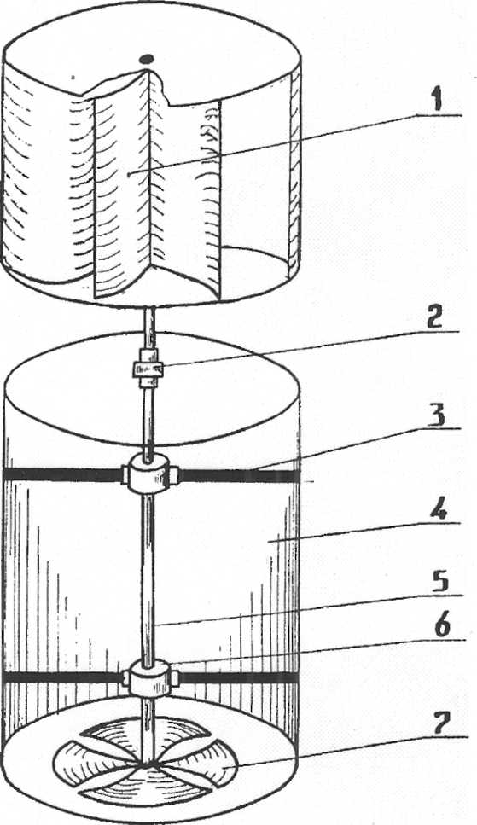

Рис. 8. Устройство создания нужного микроклимата.

1 - ветровое колесо, 2 — ступицы, 3 — кронштейн, 4 — корпус, 5 — вал, 6 — подшипники, 7- многолопастная турбина.

Для создания нужного микроклимата в помещениях промышленность выпускает специализированное оборудование. Оно работает при высокой влажности, наличии в воздухе агрессивных газов, в условиях большой запыленности воздуха. Поэтому оборудование для создания микроклимата, работающее в агрессивной среде, имеет малую надежность и часто выходит из строя, нередко создает пожарную опасность, требует технически грамотной эксплуатации и содержания хорошо подготовленных специалистов, что для некоторых хозяйств не под силу. Исходя из этого, предлагается установка (рис. 7) для создания микроклимата в животно­водческих помещениях, использующая нетрадиционный вид энергии — силу ветра. Она состоит из корпуса 4, в котором при помощи кронштейнов 3 в центре приваривается корпус подшипников 6. В корпусе находятся два шарикоподшипника, в которые устанавливается вал 5 и удерживается от радиального смещения. На вал крепятся с одной стороны многолопастная турбина 7, а с другой при помощи ступицы 2 — ветровое колесо 1. В верхней части ветрового колеса расположен влагозащитный колпак. Ветровое колесо и турбина закреплены на валу, для их удержания в верхней части корпуса подшипников устанавливается опорный подшипник, который несет от них нагрузку. Установка работает следующим образом. Ее монтируют по коньку здания живот­новодческого помещения. Ветровое колесо вращается за счет энергии ветра и приводит во вращение через вал многолопастную турбину. Вращаясь, турбина даже при малых оборотах обеспечит вытяжку воздуха из помещения.

Ежесуточная скорость ветра по Брянской области в среднем составляет 6—8 м/с, что в значительной мере достаточно для привода установки. Установка проста в изготовлении, не имеет сложных узлов и деталей, удобна в обслуживании. Она может быть изготовлена в мастерских хозяйств, что позволит сэкономить средства на приобретение и монтаж дорого стоящего и сложного оборудования, электро энергию и затраты на обслуживание.

Применение нетрадиционного вида энергии для создания микроклимата в жи­вотноводческих помещениях снижает затраты труда при эксплуатации данного обо­рудования, улучшает состояние микроклимата в помещениях, что имеет важное зна­чение не только для здоровья животных, но и для продления срока службы произ­водственных зданий и технологического оборудования, улучшает условия труда обслуживающего персонала, предотвращает пожарную опасность.

Заключение

На современных животноводческих фермах, комплексах в результате внедрения новой, промышленной технологии производства продукции значительно усложнилось взаимодействие организма животного и птицы с внешней окружающей средой. При большой концентрации животных с уплотненным их размещением на ферме решающая роль в повышении резистентности организма, увеличении продуктивности и воспроизводительных функций животных отводится созданию оптимального микроклимата. Содержание в помещении продуктов обмена веществ организмов животных, бактериальная обсемененность воздуха, отрицательно сказывающиеся на здоровье и физиологическом состоянии животных, находятся в прямой зависимости от поголовья стада. Воздействие различных факторов окружающей среды на организм животного проявляется в глубоких и серьезных изменениях физиологических процессов последнего: кровообращения, дыхания, терморегуляции, газообмена и обмена веществ, что, в свою очередь, оказывает влияние на резистентность организма и, естественно, на продуктивность Животных. Исследованиями установлено, что продуктивность молочных коров, например, на 70% определяется условиями окружающей среды и лишь на 30% — генетическими признаками. Следовательно, изменением состава и свойств окружающей среды можно определенным образом влиять на организм животного, направленно трансформировать его, добиваясь появления желательных нам условных рефлексов, способствующих как сохранению здоровья, устойчивости к заболеваниям, так и проявлению высокой продуктивности.

Оптимальное суммарное значение отдельных факторов — температура, влажность, скорость движения и газовый состав окружающего воздуха, наличие пыли и микроорганизмов, уровень радиации, ионизации, а также освещение, атмосферное давление и прочее — и есть мик­роклимат.

Микроклимат в животноводческих помещениях зависит от многих условий — местного (зонального) климата, теплозащитных свойств ограждающих конструкций здания и уровня воздухообмена, эффективности вентиляции, состояния канализации, способов уборки и удаления навоза, освещения, а также от технологии содержания и вида животных, особенностей их физиологии и обмена веществ, плотности размещения, типа кормления, способов раздачи кормов и т. д. Большое значение придается также ориентации ферм (комплексов), объемно-планировочным особенностям и конструкциям зданий, виду и качеству строительных материалов ограждающих конструкций, внутреннему оборудованию, направлению и специализации хозяйства.

Приложение 1

Таблица 1. Параметры микроклимата помещений для КРС

|  |  |  |  |  |  |  |
| --- | --- | --- | --- | --- | --- | --- |
| Наименование зданий и помещений | Группа животных | Система содержания | t воздуха помещения | | max. относит влажность | |
| Расчетн | min | max | min |
| Коровники и здания для молодняка молоч.пород, помещения для растела мясн.пород | Коровы и молодняк всех возрастов молоч.пород, мясн. коровы перед и после отела | Беспривязная на глубокой подстилке | 3 | 0 | 85 | 40 |
| Коровники и здания для молодняка и скота на откорме, помещения передержки осемен.коров и содержание быков | Коровы, скота на откорме, быки-производители, молодняк старше года | Привязная и боксовая с регламентированным использованием выгулов | 10 | 8 | 75 | 40 |
| Родильное отделение | Коровы глубокостельные и новотельные | Привязная | 15 | 12 | 75 | 40 |
| Профилакторий | Телята до 20 дн | Клеточное | 20 | 8 | 75 | 40 |
| Помещения для выращивания телят | Телята до 20 дн до 4-6 мес | Групповое беспривязное | 15 | 12 | 75 | 40 |
| Помещения для молодняка | Молодняк от 4-6 мес до 12 мес | Групповое беспривязное | 12 | 10 | 75 | 40 |
| Помещения для санитарной обработки поступающего скота | Коровы, молодняк телята | - | 18 | 15 | 75 | - |
| Доильно-молочное отделение:  Доильный зал  молочная | Коровы дойные | - | 15  15 | 12  12 | 75  70 | -  - |
| Пункт искусственного осеменения  фуражная | - | - | Не норм | 3 | Не норм | - |
| Манежи и лаборатория | - | - | 18 | 18 | 75 | - |
| Помещения для содержания мясн.коров с телятами в возрасте от 20 дн до2-2,5 мес | коровы с телятами в возрасте 2-2,5 мес | беспривязное | Не нормируется | | | |
| Трехстенные навесы для мясн.коров с телятами старше 2 мес | коровы с телятами старше 2-2,5 мес | беспривязное | Не нормируется | | | |

Таблица 2. Параметры скорости движения воздуха в помещениях для КРС

|  |  |  |
| --- | --- | --- |
| Наименование помещений | Скорость движения воздуха в помещениях, м/с | |
| оптимальное | максимальное |
| Коровники для беспривязного и привязного содержания  здания для молодняка и скота на откорме, | 0,5 | 1 |
| Родильное отделение с профилакторием, манеж, пункт искусственного осеменения | 0,3 | 0,5 |

Список используемой литературы